TRƯỜNG ĐẠI HỌC PHENIKAA

**KHOA CÔNG NGHỆ THÔNG TIN**



**BÁO CÁO ĐỒ ÁN LIÊN NGÀNH**

**XÂY DỰNG HỆ THỐNG SMARTHOME**

GVDH: T.S Phạm Ngọc Hưng

SVTH: Nhóm 5:

Trần Duy Nam - 21012079

Hoàng Anh Tuấn - 21012902

**Hà Nội, Tháng 07 Năm 2024**

# MỤC LỤC

Contents

MỤC LỤC 1

DANH MỤC HÌNH ẢNH 3

DANH MỤC BẢNG BIỂU 5

LỜI NÓI ĐẦU 6

LỜI CẢM ƠN 7

1. GIỚI THIỆU 8

1.1 Đặt vấn đề 8

1.2 Các giải pháp đã có 9

1.3 Giải pháp đề xuất 10

2. THIẾT KẾ VÀ TRIỂN KHAI 12

2.1 Các yêu cầu chức năng 12

2.2 Các yêu cầu phi chức năng 14

2.3 Các ràng buộc (Constraints) 17

2.4. Mô hình hệ thống / Thiết kế giải pháp 20

2.5. Thiết kế phần cứng 57

2.6. Thiết kế và thi công mạch 70

3. MỘT SỐ THÀNH PHẦN KHÁC CỦA DỰ ÁN 73

3.1.Kế hoạch dự án 73

3.2. Đảm bảo thực hiện đúng làm việc nhóm 74

3.3 Các vấn đề về đạo đức và làm việc chuyên nghiệp 74

3.4 Tác động xã hội 75

3.5 Kế hoạch cho kiến thức mới và chiến lược học tập 75

4. KẾT QUẢ THỰC HIỆN VÀ KẾT LUẬN 77

4.1 Kết quả thực hiện đồ án 77

4.2. Ưu, nhược điểm của sản phẩm 78

4.3. Kết luận. 79

TÀI LIỆU THAM KHẢO 80

# DANH MỤC HÌNH ẢNH

Hình 2.4.2.1. Use case đăng nhập ..........................................................25

Hình 2.4.2.2. Use case đăng ký .............................................................27

Hình 2.4.2.4. Use-case thêm Thiết Bị .................................................. 30

Hình 2.4.2.5. Use-case điều Khiển Thiết Bị .........................................33

Hình 2.4.2.6. Use-case cài đặt thiết bị ..................................................35

Hình 2.4.5.1. Giao diện đăng nhập .......................................................38

Hình 2.4.5.2. Giao diện đăng kí ............................................................39

Hình 2.4.5.3. Giao diện quên mật khẩu ................................................40

Hình 2.4.5.4. Giao diện màn hình chính ................................................41

Hình 2.4.5.5.1. Giao diện thêm thiết bị ..................................................42

Hình 2.4.5.5.2. Giao diện thêm thiết bị door .........................................43

Hình 2.4.5.5.3. Giao diện thêm thiết bị door .........................................44

Hình 2.4.5.5.3. Giao diện thêm thiết bị door .........................................45

Hình 2.4.5.5.4. Giao diện thêm thiết bị đèn ..........................................46

Hình 2.4.5.5.5. Giao diện thêm thiết bị đèn ...........................................47

Hình 2.4.5.6.1. Giao diện cài đặt thiết bị đèn .......................................48

Hình 2.4.5.6.2. Giao diện đổi tên thiết bị đèn ........................................49

Hình 2.4.5.6.3. Giao diện đổi password thiết bị cửa .............................50

Hình 2.4.5.6.4. Giao diện cài đặt auto mode .........................................51

Hình 2.4.5.6.5. Giao diện cài đặt auto mode .........................................52

Hình 2.4.5.6.6. Giao diện cài đặt thiết bị cửa ........................................53

Hình 2.4.5.6.7. Giao diện xem lịch sử thiết bị cửa .................................54

Hình 2.4.5.6.8. Giao diện đổi password thiết bị cửa .............................55

Hình 2.4.5.6.9. Giao diện cài đặt thiết bị đèn .........................................56

Hình 2.5.1. Modul Esp32 ......................................................................57

Hình 2.5.2. LCD 16x2 ...........................................................................63

Hình 2.5.3. Bàn phím ma trận mềm 4x4 Keypad ..................................64

Hình 2.5.4. Động cơ Servo SG90 ..........................................................65

Hình 2.5.5. Modul Relay 1 kênh(5-10V) ..............................................67

Hình 2.5.6. Điện trở dạng cắm ..............................................................68

Hình 2.5.7. Bóng led đủ màu ..............................................................68

Hình 2.5.8. Button ................................................................................69

Hình 2.6.1. Mạch hoàn chỉnh ................................................................70

Hình 2.6.2. Mạch hoàn chỉnh ................................................................71

Hình 2.6.3. Mạch hoàn chỉnh ................................................................72

# DANH MỤC BẢNG BIỂU

Bảng 2.5.1. Bảng khả nắng sử dụng từng chân của ESP32 ....................59

Bảng 2.5.2. Chức năng từng chân của LCD 16x2 ..................................64

Bảng 3.1. Bảng sơ đồ phân công nhiệm vụ được giao .........................73

# LỜI NÓI ĐẦU

**-----**🙞🙜🕮🙞🙜**-----**

Trong thời kỳ ngày nay, khi sự tiến bộ khoa học và kỹ thuật đang ngày càng phát triển, thế giới chúng ta đang chứng kiến một cuộc cách mạng về mặt văn minh và hiện đại. Cụ thể, sự tiến bộ đáng kể trong lĩnh vực kỹ thuật điện tử đã mở ra những khả năng mới, tạo ra những thiết bị thông minh với những đặc tính nổi bật như độ chính xác cao, tốc độ nhanh, và tính di động, tất cả đều mang lại những lợi ích quan trọng cho cuộc sống hàng ngày.

Cụ thể, ứng dụng của kỹ thuật điện tử không chỉ giúp tự động hóa nhiều khía cạnh trong cuộc sống hàng ngày của con người mà còn thúc đẩy sự phát triển của các hệ thống thông minh. Các hệ thống nhà cửa, nhà máy, trường học, giao thông,… Những hệ thống này không chỉ mang lại tính an toàn cao mà còn tạo ra môi trường sống thông minh, cho phép người dùng kiểm soát và quản lý các thiết bị trong môi trường sinh hoạt một cách linh hoạt và thuận tiện. Đây là một hướng nghiên cứu mang tính đổi mới, đáp ứng nhu cầu ngày càng cao của xã hội đương đại.

Xuất phát từ ứng dụng trên, nhóm em đã chọn đề tài “Xây dựng hệ thống smarthome”.

# 

# LỜI CẢM ƠN

**-----**🙞🙜🕮🙞🙜**-----**

Nhóm em muốn bày tỏ lòng biết ơn chân thành đến thầy Phạm Ngọc Hưng đã dành thời gian và công sức hướng dẫn tận tình, cũng như tạo điều kiện thuận lợi cho nhóm em trong quá trình thực hiện đề tài. Sự nhiệt huyết và sự hỗ trợ không ngừng từ thầy đã đóng góp quan trọng vào việc xây dựng nền tảng kiến thức của nhóm em, giúp nhóm vượt qua những thách thức trong quá trình nghiên cứu.

Trong suốt hành trình này, nhóm nhận thức được rằng không tránh khỏi những thiếu sót và khuyết điểm. Nhóm 4 trân trọng những góp ý và sự chỉ dẫn từ quý thầy/cô, và nhóm cam kết sẽ tích cực thấu hiểu và áp dụng những phản hồi quý báu đó để đưa đề tài của mình lên một tầm cao mới. Sự hỗ trợ và tình cảm quý báu của quý thầy/cô là động viên lớn, là động lực mạnh mẽ giúp em không ngừng phát triển trong sự nghiệp nghiên cứu. Nhóm em xin chân thành cảm ơn!

## 1. GIỚI THIỆU

### 1.1 Đặt vấn đề

Trong thời đại công nghệ 4.0, cuộc sống của con người ngày càng gắn liền với những tiến bộ vượt bậc trong lĩnh vực khoa học kỹ thuật và công nghệ. Một trong những xu hướng nổi bật nhất hiện nay là Internet of Things (IoT), nơi mà các thiết bị điện tử có thể kết nối và tương tác với nhau qua mạng Internet, tạo ra những hệ thống thông minh, tự động và tiện lợi.

Ngôi nhà thông minh (Smart Home) không chỉ còn là một khái niệm xa lạ mà đã trở thành hiện thực và là nhu cầu thiết yếu của nhiều gia đình hiện đại. Một ngôi nhà thông minh không chỉ là nơi để ở mà còn là trung tâm điều khiển linh hoạt cho mọi hoạt động hàng ngày, từ việc bật tắt đèn, điều hòa nhiệt độ, cho đến việc giám sát an ninh và kiểm soát các thiết bị điện tử khác.

Tuy nhiên, việc quản lý và điều khiển các thiết bị trong nhà, đặc biệt là hệ thống an ninh như khóa cửa, vẫn còn gặp nhiều khó khăn và thách thức. Một số vấn đề điển hình bao gồm:

* An ninh: Các hệ thống khóa cửa truyền thống dễ bị xâm nhập hoặc phá hoại, gây mất an toàn cho ngôi nhà và tài sản.
* Tiện lợi: Việc quản lý nhiều thiết bị trong nhà thông qua các phương pháp truyền thống không còn phù hợp với nhịp sống bận rộn hiện nay.
* Tính năng mở rộng: Các hệ thống hiện có thường thiếu tính linh hoạt và khó mở rộng để tích hợp thêm nhiều thiết bị và tính năng mới.

Vì vậy, việc nghiên cứu và phát triển một hệ thống mở khóa cửa thông minh và điều khiển các thiết bị trong nhà là rất cần thiết. Hệ thống này không chỉ giúp tăng cường an ninh cho ngôi nhà mà còn mang lại sự tiện lợi, tiết kiệm thời gian và tạo ra một môi trường sống hiện đại, thông minh.

Hệ thống mở khóa cửa thông minh và điều khiển các thiết bị trong nhà đề xuất trong đề tài này sẽ sử dụng vi điều khiển ESP32, Arduino Uno R3, và ứng dụng di động phát triển trên nền tảng Flutter. Hệ thống sẽ cho phép người dùng:

* Mở khóa cửa từ xa qua ứng dụng di động.
* Quản lý và thay đổi mật khẩu cửa một cách linh hoạt.
* Ghi lại thời gian ra vào và đóng mở cửa, giúp giám sát an ninh một cách hiệu quả.
* Điều khiển bật/tắt các thiết bị trong nhà như đèn, máy điều hòa, và bình nóng lạnh.
* Kết nối và quản lý dữ liệu qua Firebase Realtime Database, đảm bảo tính liên tục và chính xác của thông tin.

Bằng cách ứng dụng những tiến bộ công nghệ hiện đại, hệ thống này không chỉ khắc phục được những hạn chế của các giải pháp hiện có mà còn mở ra những tiềm năng mới trong việc xây dựng ngôi nhà thông minh, đáp ứng nhu cầu ngày càng cao của xã hội hiện đại.

### 1.2 Các giải pháp đã có

Hệ thống khóa cửa thông minh August: Sử dụng công nghệ Bluetooth để kết nối với điện thoại di động, cho phép người dùng mở khóa cửa từ xa. Tuy nhiên, hệ thống này có thể gặp vấn đề khi kết nối Bluetooth không ổn định.

Hệ thống điều khiển nhà thông minh SmartThings của Samsung: Sử dụng một hub trung tâm để kết nối và điều khiển các thiết bị trong nhà. Mặc dù rất tiện lợi, nhưng hệ thống này có chi phí cao và yêu cầu cài đặt phức tạp.

Hệ thống khóa cửa thông minh Yale: Kết hợp giữa khóa cơ và công nghệ điện tử, cho phép mở khóa bằng mã số hoặc thẻ từ. Nhược điểm của hệ thống này là dễ bị hack nếu không được bảo mật tốt.

### 1.3 Giải pháp đề xuất

Giải pháp đề xuất trong đề tài này là thiết kế và triển khai một hệ thống mở khóa cửa thông minh và điều khiển các thiết bị trong nhà dựa trên các công nghệ hiện đại, bao gồm vi điều khiển ESP32, Arduino Uno R3, và ứng dụng di động phát triển trên nền tảng Flutter. Hệ thống này sẽ tích hợp nhiều tính năng tiên tiến nhằm mang lại sự tiện lợi, an toàn và hiệu quả cho người sử dụng. Các thành phần và tính năng chính của hệ thống bao gồm:

**Vi điều khiển ESP32 và Arduino Uno R3:**

ESP32 là một vi điều khiển mạnh mẽ với khả năng kết nối Wi-Fi và Bluetooth, giúp dễ dàng tích hợp vào hệ thống IoT.

Arduino Uno R3 sẽ được sử dụng để điều khiển các thiết bị ngoại vi và giao tiếp với các cảm biến khác nhau trong hệ thống.

Kết hợp giữa ESP32 và Arduino Uno R3, hệ thống sẽ đảm bảo tính linh hoạt, khả năng mở rộng và hiệu suất cao.

**Ứng dụng di động trên nền tảng Flutter:**

Flutter là một framework phát triển ứng dụng di động của Google, cho phép tạo ra các ứng dụng chất lượng cao trên cả hai hệ điều hành Android và iOS.

Ứng dụng di động sẽ là giao diện chính để người dùng tương tác với hệ thống, cho phép mở khóa cửa từ xa, điều khiển các thiết bị trong nhà và quản lý thông tin an ninh.

**Quản lý và điều khiển thiết bị thông minh:**

Hệ thống sẽ cho phép điều khiển bật/tắt các thiết bị điện trong nhà như đèn, máy điều hòa, và bình nóng lạnh từ xa thông qua ứng dụng di động.

Người dùng có thể thiết lập lịch trình hoạt động cho các thiết bị, tối ưu hóa việc sử dụng điện năng và tăng cường tiện ích.

**Bảo mật và an ninh:**

Hệ thống sẽ sử dụng các phương thức bảo mật tiên tiến để đảm bảo an toàn cho việc mở khóa cửa và quản lý thông tin.

Ghi lại thời gian ra vào và đóng mở cửa, giúp người dùng dễ dàng theo dõi và kiểm soát an ninh cho ngôi nhà.

**Kết nối và quản lý dữ liệu qua Firebase Database:**

Firebase Realtime Database cung cấp một giải pháp lưu trữ và quản lý dữ liệu trực tuyến, đảm bảo tính liên tục và chính xác của thông tin.

Hệ thống sẽ sử dụng Firebase để lưu trữ các thông tin liên quan đến việc mở khóa cửa, hoạt động của các thiết bị và các cài đặt của người dùng.

## 2. THIẾT KẾ VÀ TRIỂN KHAI

### 2.1 Các yêu cầu chức năng

#### 2.1.1. Đăng ký tài khoản

**Mô tả**: Cho phép người dùng tạo một tài khoản mới trên hệ thống.

**Chi tiết**:

* Người dùng nhập thông tin cá nhân như tên, email, số điện thoại, và mật khẩu.
* Hệ thống gửi một mã xác thực đến email hoặc số điện thoại của người dùng để xác nhận thông tin.
* Sau khi xác thực, tài khoản mới sẽ được tạo và người dùng có thể đăng nhập vào hệ thống.

#### 2.1.2. Đăng nhập tài khoản

**Mô tả**: Cho phép người dùng truy cập vào hệ thống bằng tài khoản đã đăng ký.

**Chi tiết**:

* Người dùng nhập email/số điện thoại và mật khẩu.
* Hệ thống kiểm tra thông tin đăng nhập và xác thực tài khoản.
* Nếu thông tin đúng, người dùng sẽ được chuyển đến giao diện chính của hệ thống.

#### 2.1.3. Đăng xuất tài khoản

**Mô tả**: Cho phép người dùng đăng xuất khỏi hệ thống.

**Chi tiết**:

* Người dùng chọn tùy chọn đăng xuất trên ứng dụng.
* Hệ thống kết thúc phiên làm việc của người dùng và đưa họ trở về màn hình đăng nhập.
* Đảm bảo rằng không có thông tin cá nhân nào được lưu trữ trên thiết bị sau khi đăng xuất.

#### 2.1.4 Thêm thiết bị

**Mô tả**: Cho phép người dùng thêm các thiết bị mới vào hệ thống để điều khiển.

**Chi tiết**:

* Người dùng chọn tùy chọn thêm thiết bị mới trên ứng dụng di động.
* Hệ thống yêu cầu người dùng nhập thông tin về thiết bị như tên, loại thiết bị, và mã định danh.
* Sau khi nhập thông tin, thiết bị sẽ được kết nối và cấu hình để hoạt động trong hệ thống.

#### 2.1.5. Xóa thiết bị

**Mô tả**: Cho phép người dùng xóa các thiết bị không còn sử dụng khỏi hệ thống.

**Chi tiết**:

* Người dùng chọn thiết bị cần xóa trong danh sách thiết bị trên ứng dụng.
* Hệ thống yêu cầu xác nhận việc xóa thiết bị.
* Sau khi xác nhận, thiết bị sẽ được xóa khỏi hệ thống và không thể điều khiển được nữa.

#### 2.1.6. Điều khiển thiết bị

**Mô tả**: Cho phép người dùng bật/tắt và điều khiển các thiết bị trong nhà thông qua ứng dụng di động.

**Chi tiết**:

* Người dùng chọn thiết bị cần điều khiển từ danh sách trên ứng dụng.
* Các tùy chọn điều khiển thiết bị sẽ xuất hiện dựa trên loại thiết bị.
* Người dùng có thể thực hiện các thao tác sau:
* **Bóng đèn**: Bật/tắt và điều chỉnh độ sáng.
* **Cửa**: Mở/đóng và khóa/mở khóa cửa.
* **Điều hòa**: Bật/tắt, điều chỉnh nhiệt độ và chế độ hoạt động.
* **Nóng lạnh**: Bật/tắt và điều chỉnh nhiệt độ nước.
* **Quạt**: Bật/tắt và điều chỉnh tốc độ quay.

Hệ thống gửi lệnh điều khiển đến thiết bị và cập nhật trạng thái của thiết bị trên ứng dụng.

### 2.2 Các yêu cầu phi chức năng

#### 2.2.1. Hiệu năng

**Tốc độ xử lý**:

Hệ thống phải đáp ứng nhanh chóng các yêu cầu đăng nhập, điều khiển thiết bị và thao tác quản lý tài khoản.

Thời gian phản hồi của ứng dụng di động khi thực hiện các thao tác điều khiển thiết bị phải dưới 2 giây.

**Tải hệ thống**:

Hệ thống phải có khả năng xử lý đồng thời nhiều yêu cầu từ người dùng mà không bị chậm hoặc treo.

Cần đảm bảo hiệu suất hoạt động ổn định ngay cả khi có nhiều người dùng truy cập cùng lúc.

#### 2.2.2. Bảo mật

**Mã hóa dữ liệu**:

Dữ liệu truyền tải giữa các thành phần của hệ thống (ứng dụng di động, máy chủ, và các thiết bị) phải được mã hóa để ngăn chặn truy cập trái phép.

Sử dụng các giao thức bảo mật như HTTPS và SSL/TLS để bảo vệ dữ liệu truyền tải.

**Xác thực và ủy quyền**:

Hệ thống phải có cơ chế xác thực mạnh mẽ để đảm bảo chỉ người dùng hợp lệ mới có thể truy cập và sử dụng các chức năng.

Sử dụng các phương thức xác thực đa yếu tố (MFA) để tăng cường bảo mật.

**Bảo vệ thông tin cá nhân**:

Thông tin cá nhân của người dùng phải được lưu trữ một cách an toàn và bảo mật.

Cần tuân thủ các quy định pháp luật về bảo vệ dữ liệu cá nhân.

#### 2.2.3. Khả năng mở rộng

**Mở rộng hệ thống**:

Hệ thống phải dễ dàng mở rộng để tích hợp thêm các thiết bị mới hoặc tính năng mới mà không làm gián đoạn dịch vụ.

Thiết kế hệ thống theo kiến trúc microservices để có thể phát triển và triển khai các thành phần một cách độc lập.

**Cập nhật và bảo trì**:

Hệ thống phải hỗ trợ việc cập nhật phần mềm và phần cứng một cách dễ dàng và không gây gián đoạn cho người dùng.

Cần có kế hoạch bảo trì định kỳ để đảm bảo hệ thống hoạt động ổn định.

#### 2.2.4. Độ tin cậy

**Khả năng chịu lỗi**:

Hệ thống phải có khả năng tự phục hồi sau các sự cố như mất kết nối mạng hoặc mất điện.

Sử dụng các phương pháp sao lưu và phục hồi dữ liệu để bảo vệ dữ liệu người dùng.

**Thời gian hoạt động**:

Hệ thống phải đảm bảo thời gian hoạt động (uptime) cao, ít nhất là 99.9%, để đảm bảo tính liên tục của dịch vụ.

#### 2.2.5. Tính tiện dụng

**Giao diện người dùng**:

Giao diện ứng dụng di động phải thân thiện và dễ sử dụng, giúp người dùng dễ dàng thực hiện các thao tác như đăng ký, đăng nhập, điều khiển thiết bị và quản lý tài khoản.

Cung cấp hướng dẫn và hỗ trợ người dùng trong quá trình sử dụng hệ thống.

**Trải nghiệm người dùng**:

Ứng dụng phải có thiết kế trực quan, dễ điều hướng và phản hồi nhanh chóng các thao tác của người dùng.

Cung cấp thông tin rõ ràng và cập nhật liên tục về trạng thái của các thiết bị trong nhà.

#### 2.2.6. Tính tương thích

**Hỗ trợ đa nền tảng**:

Ứng dụng di động phải tương thích với cả hai hệ điều hành phổ biến là Android và iOS.

Hệ thống phải hoạt động tốt trên các phiên bản khác nhau của các hệ điều hành này.

**Tích hợp với các hệ thống khác**:

Hệ thống phải có khả năng tích hợp với các nền tảng và dịch vụ bên thứ ba, chẳng hạn như dịch vụ đám mây, để mở rộng các tính năng và khả năng của hệ thống.

#### 2.2.7. Khả năng bảo trì và hỗ trợ

**Hỗ trợ kỹ thuật**:

Cung cấp dịch vụ hỗ trợ kỹ thuật cho người dùng để giải quyết các vấn đề phát sinh trong quá trình sử dụng hệ thống.

Cung cấp tài liệu hướng dẫn chi tiết và dễ hiểu về cách sử dụng và quản lý hệ thống.

**Bảo trì hệ thống**:

Hệ thống phải có kế hoạch bảo trì định kỳ để phát hiện và khắc phục sớm các lỗi, đảm bảo hoạt động liên tục và ổn định.

Cập nhật thường xuyên các bản vá bảo mật và cải tiến tính năng để nâng cao chất lượng dịch vụ.

### 2.3 Các ràng buộc (Constraints)

#### 2.3.1 Các ràng buộc về triển khai

**Hạ tầng mạng**:

Hệ thống yêu cầu một kết nối mạng ổn định để truyền tải dữ liệu giữa các thiết bị và ứng dụng di động.

Cần đảm bảo băng thông đủ lớn để xử lý đồng thời nhiều yêu cầu từ người dùng mà không gây ra hiện tượng chậm trễ.

**Thiết bị phần cứng**:

Vi điều khiển ESP32, Arduino Uno R3 và các cảm biến phải được cấu hình và lắp đặt đúng cách để hoạt động hiệu quả.

Các thiết bị phải được kiểm tra và bảo dưỡng định kỳ để đảm bảo hoạt động liên tục và ổn định.

**Phần mềm**:

Ứng dụng di động phải được phát triển trên nền tảng Flutter và tương thích với cả hai hệ điều hành Android và iOS.

Phần mềm máy chủ phải hỗ trợ khả năng mở rộng và tích hợp dễ dàng với các thiết bị mới trong tương lai.

**Bảo mật hệ thống**:

Các biện pháp bảo mật phải được triển khai để bảo vệ hệ thống khỏi các cuộc tấn công từ bên ngoài.

Dữ liệu truyền tải giữa các thành phần của hệ thống phải được mã hóa để đảm bảo an toàn thông tin.

#### 2.3.2 Các ràng buộc kinh tế

**Ngân sách dự án**:

Phải đảm bảo rằng toàn bộ chi phí phát triển và triển khai hệ thống nằm trong ngân sách dự án đã được phê duyệt.

Các chi phí bao gồm chi phí phần cứng, phần mềm, nhân công và các chi phí phát sinh khác phải được tính toán và kiểm soát chặt chẽ.

**Chi phí bảo trì**:

Dự tính chi phí bảo trì hệ thống sau khi triển khai để đảm bảo hoạt động liên tục và ổn định.

Cần có kế hoạch tài chính dài hạn cho việc nâng cấp và mở rộng hệ thống.

**Hiệu quả kinh tế**:

Hệ thống phải mang lại lợi ích kinh tế rõ ràng cho người dùng, giúp họ tiết kiệm năng lượng và chi phí quản lý nhà ở.

Phải đảm bảo rằng việc đầu tư vào hệ thống mang lại giá trị cao hơn so với chi phí bỏ ra.

#### 2.3.3 Các ràng buộc về đạo đức

**Bảo mật dữ liệu cá nhân**:

Phải bảo vệ quyền riêng tư và dữ liệu cá nhân của người dùng. Dữ liệu phải được lưu trữ và xử lý một cách an toàn.

Cần có các biện pháp để ngăn chặn truy cập trái phép và bảo vệ dữ liệu khỏi các cuộc tấn công.

**Tuân thủ pháp luật**:

Hệ thống phải tuân thủ các quy định pháp luật hiện hành về bảo mật và an ninh mạng.

Phải đảm bảo rằng các hoạt động của hệ thống không vi phạm quyền lợi của người dùng và tuân thủ các quy định về bảo vệ dữ liệu cá nhân.

**Đảm bảo tính công bằng và minh bạch**:

Hệ thống phải được thiết kế và vận hành một cách công bằng, không phân biệt đối xử giữa các người dùng.

Phải cung cấp đầy đủ thông tin cho người dùng về cách thức hệ thống hoạt động và các biện pháp bảo mật được áp dụng.

**Tôn trọng quyền của người dùng**:

Người dùng phải được quyền kiểm soát thông tin cá nhân của mình và có thể yêu cầu xóa bỏ dữ liệu nếu không còn sử dụng hệ thống.

Phải đảm bảo rằng hệ thống không xâm phạm quyền riêng tư và an toàn của người dùng trong quá trình thu thập và xử lý dữ liệu.

### 2.4. Mô hình hệ thống / Thiết kế giải pháp

#### 2.4.1. Các kịch bản của hệ thống

##### 2.4.1.1. Đăng ký tài khoản

**Người dùng mở ứng dụng di động và chọn tùy chọn "Đăng ký".**

* Giao diện ứng dụng hiển thị form đăng ký tài khoản mới.

**Người dùng nhập thông tin cá nhân như tên, email, số điện thoại và mật khẩu.**

* Hệ thống kiểm tra tính hợp lệ của thông tin đầu vào (ví dụ: định dạng email, độ mạnh của mật khẩu).

**Người dùng nhấn "Đăng ký".**

* Hệ thống gửi một mã xác thực đến email hoặc số điện thoại của người dùng.

**Người dùng nhận mã xác thực và nhập mã vào ứng dụng.**

* Hệ thống kiểm tra mã xác thực.
* Nếu mã xác thực đúng, tài khoản mới được tạo và lưu trữ trong cơ sở dữ liệu.

**Người dùng nhận thông báo thành công và có thể đăng nhập vào hệ thống.**

##### 2.4.1.2. Đăng nhập tài khoản

**Người dùng mở ứng dụng di động và chọn tùy chọn "Đăng nhập".**

* Giao diện ứng dụng hiển thị form đăng nhập.

**Người dùng nhập email/số điện thoại và mật khẩu.**

* Hệ thống kiểm tra tính hợp lệ của thông tin đầu vào.

**Người dùng nhấn "Đăng nhập".**

* Hệ thống kiểm tra thông tin đăng nhập và xác thực tài khoản.

**Nếu thông tin đúng, người dùng được chuyển đến giao diện chính của hệ thống.**

* Nếu thông tin sai, hệ thống hiển thị thông báo lỗi và yêu cầu người dùng nhập lại.

##### 2.4.1.3. Đăng xuất tài khoản

**Người dùng chọn tùy chọn "Đăng xuất" trong ứng dụng.**

* Hệ thống hiển thị hộp thoại xác nhận đăng xuất.

**Người dùng xác nhận đăng xuất.**

* Hệ thống kết thúc phiên làm việc và đưa người dùng trở về màn hình đăng nhập.

**Người dùng nhận thông báo đã đăng xuất thành công.**

##### 2.4.1.4. Thêm thiết bị

**Người dùng chọn tùy chọn "Thêm thiết bị mới" trong ứng dụng.**

* Giao diện ứng dụng hiển thị form nhập thông tin thiết bị.

**Người dùng nhập thông tin về thiết bị như tên, loại thiết bị, và mã định danh.**

* Hệ thống kiểm tra tính hợp lệ của thông tin đầu vào.

**Người dùng nhấn "Thêm thiết bị".**

Hệ thống kết nối và cấu hình thiết bị mới vào hệ thống.

**Thiết bị mới xuất hiện trong danh sách thiết bị của người dùng.**

* Người dùng có thể điều khiển thiết bị mới thông qua ứng dụng.

##### 2.4.1.5. Xóa thiết bị

**Người dùng chọn thiết bị cần xóa trong danh sách thiết bị.**

* Hệ thống hiển thị hộp thoại xác nhận xóa thiết bị.

**Người dùng xác nhận xóa thiết bị.**

* Hệ thống xóa thiết bị khỏi cơ sở dữ liệu và cập nhật danh sách thiết bị của người dùng.

**Người dùng nhận thông báo thiết bị đã được xóa thành công.**

##### 2.4.1.6. Điều khiển thiết bị

**Người dùng chọn thiết bị cần điều khiển từ danh sách thiết bị.**

* Giao diện ứng dụng hiển thị các tùy chọn điều khiển dựa trên loại thiết bị.

**Người dùng thực hiện các thao tác điều khiển thiết bị như bật/tắt, điều chỉnh nhiệt độ, độ sáng, tốc độ quay.**

* Hệ thống gửi lệnh điều khiển đến thiết bị.

**Thiết bị thực hiện lệnh điều khiển và cập nhật trạng thái trên ứng dụng.**

* Người dùng có thể thấy thay đổi trạng thái của thiết bị ngay trên ứng dụng.

##### 2.4.1.7. Điều khiển bóng đèn

**Người dùng chọn bóng đèn từ danh sách thiết bị.**

* Giao diện ứng dụng hiển thị các tùy chọn điều khiển bóng đèn như bật/tắt và điều chỉnh độ sáng.

**Người dùng nhấn "Bật" hoặc "Tắt".**

* Hệ thống gửi lệnh đến bóng đèn để thực hiện thao tác bật/tắt.

**Người dùng kéo thanh trượt để điều chỉnh độ sáng của bóng đèn.**

* Hệ thống gửi lệnh đến bóng đèn để điều chỉnh độ sáng theo giá trị người dùng chọn.

**Bóng đèn thực hiện lệnh điều khiển và cập nhật trạng thái trên ứng dụng.**

##### 2.4.1.8. Điều khiển cửa

**Người dùng chọn cửa từ danh sách thiết bị.**

* Giao diện ứng dụng hiển thị các tùy chọn điều khiển cửa như mở/đóng và khóa/mở khóa.

**Người dùng nhấn "Mở" hoặc "Đóng".**

* Hệ thống gửi lệnh đến cửa để thực hiện thao tác mở/đóng.

**Người dùng nhấn "Khóa" hoặc "Mở khóa".**

* Hệ thống gửi lệnh đến cửa để thực hiện thao tác khóa/mở khóa.

**Cửa thực hiện lệnh điều khiển và cập nhật trạng thái trên ứng dụng.**

##### 2.4.1.9. Điều khiển điều hòa

**Người dùng chọn điều hòa từ danh sách thiết bị.**

* Giao diện ứng dụng hiển thị các tùy chọn điều khiển điều hòa như bật/tắt, điều chỉnh nhiệt độ và chế độ hoạt động.

**Người dùng nhấn "Bật" hoặc "Tắt".**

* + Hệ thống gửi lệnh đến điều hòa để thực hiện thao tác bật/tắt.

**Người dùng điều chỉnh nhiệt độ bằng cách kéo thanh trượt hoặc nhập giá trị nhiệt độ.**

* + Hệ thống gửi lệnh đến điều hòa để điều chỉnh nhiệt độ theo giá trị người dùng chọn.

**Người dùng chọn chế độ hoạt động như làm mát, sưởi ấm, hoặc thông gió.**

* Hệ thống gửi lệnh đến điều hòa để thay đổi chế độ hoạt động.

**Điều hòa thực hiện lệnh điều khiển và cập nhật trạng thái trên ứng dụng.**

##### 2.4.1.10. Điều khiển nóng lạnh

**Người dùng chọn nóng lạnh từ danh sách thiết bị.**

* Giao diện ứng dụng hiển thị các tùy chọn điều khiển nóng lạnh như bật/tắt và điều chỉnh nhiệt độ nước.

**Người dùng nhấn "Bật" hoặc "Tắt".**

* Hệ thống gửi lệnh đến nóng lạnh để thực hiện thao tác bật/tắt.

**Người dùng điều chỉnh nhiệt độ nước bằng cách kéo thanh trượt hoặc nhập giá trị nhiệt độ.**

* Hệ thống gửi lệnh đến nóng lạnh để điều chỉnh nhiệt độ nước theo giá trị người dùng chọn.

**Nóng lạnh thực hiện lệnh điều khiển và cập nhật trạng thái trên ứng dụng.**

##### 2.4.1.11. Điều khiển quạt

**Người dùng chọn quạt từ danh sách thiết bị.**

* Giao diện ứng dụng hiển thị các tùy chọn điều khiển quạt như bật/tắt và điều chỉnh tốc độ quay.

**Người dùng nhấn "Bật" hoặc "Tắt".**

* Hệ thống gửi lệnh đến quạt để thực hiện thao tác bật/tắt.

**Quạt thực hiện lệnh điều khiển và cập nhật trạng thái trên ứng dụng.**

#### 2.4.2. Mô hình Use-case

##### 2.4.2.1. Đăng nhập

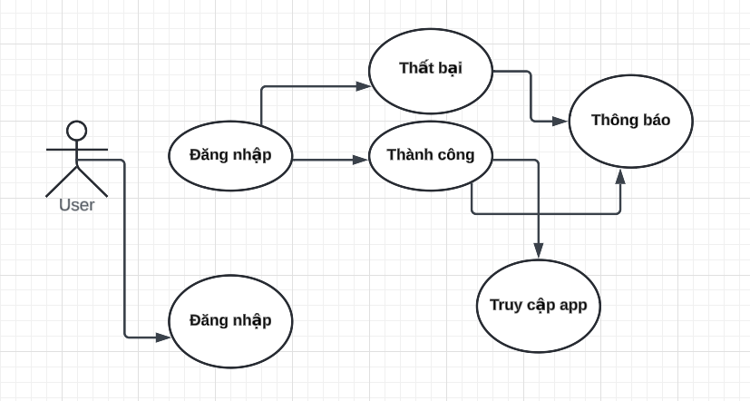

*Hình 2.4.2.1.: Use case đăng nhập*

**\* Đặc tả use case**

**+) Mô tả:**

* Chức năng này cho phép người dùng đăng nhập vào hệ thống bằng cách cung cấp thông tin đăng nhập hợp lệ.

**+) Actor chính:** User

**+) Tiền đề:**

* Người dùng đã cài đặt ứng dụng trên thiết bị di động của mình và muốn truy cập vào tài khoản cá nhân.

**+) Hậu quả:**

* Người dùng được đăng nhập thành công và có thể truy cập vào tài khoản cá nhân của mình.

**+) Luồng sự kiện chính:**

* Người dùng mở ứng dụng trên thiết bị di động của mình.
* Hệ thống hiển thị giao diện đăng nhập yêu cầu người dùng nhập thông tin đăng nhập.
* Người dùng nhập địa chỉ email đã đăng ký và mật khẩu của mình vào các trường tương ứng.
* Người dùng chọn "Đăng nhập".
* Hệ thống kiểm tra thông tin đăng nhập được cung cấp:
* Nếu thông tin đúng và hợp lệ:
* Hệ thống xác thực và cho phép người dùng truy cập vào tài khoản cá nhân.
* Hệ thống chuyển người dùng đến giao diện "Home" hoặc trang mà người dùng đã yêu cầu trước đó.
* Nếu thông tin không chính xác hoặc không hợp lệ:
* Hệ thống hiển thị thông báo lỗi và yêu cầu người dùng nhập lại thông tin đăng nhập.
* Use case kết thúc.

**+) Ngoại lệ:**

Nếu người dùng chưa có tài khoản:

* Họ có thể chuyển sang giao diện đăng ký để tạo một tài khoản mới.

**+) Điều kiện đặc biệt:**

* Hệ thống phải có kết nối internet để xác thực thông tin đăng nhập.

##### 2.4.2.2. Đăng ký

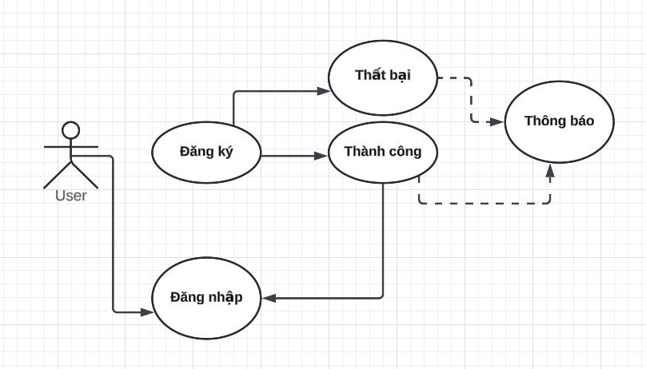

*Hình 2.4.2.2.: Use case đăng ký*

**\* Đặc tả use case**

**+) Mô tả:**

* Chức năng này cho phép người dùng tạo một tài khoản mới bằng cách cung cấp các thông tin đăng kí cần thiết.

**+) Actor chính:** User

**+) Tiền đề:**

* Người dùng chưa có tài khoản trên ứng dụng và muốn tạo một tài khoản mới.

**+) Hậu quả:**

* Người dùng được đăng kí tài khoản mới thành công và có thể sử dụng tài khoản đó để đăng nhập vào hệ thống.

**+) Luồng sự kiện chính:**

* Người dùng mở ứng dụng giao đồ ăn trên thiết bị di động của mình.
* Hệ thống hiển thị giao diện đăng kí yêu cầu người dùng nhập các thông tin cần thiết.
* Người dùng nhập thông tin cần thiết vào các trường tương ứng:
* Địa chỉ email
* Mật khẩu
* Số điện thoại
* Tên
* Số điện thoại
* Người dùng chọn "Đăng kí".
* Hệ thống kiểm tra tính hợp lệ của thông tin đăng kí:
* Nếu thông tin hợp lệ:
* Hệ thống tạo một tài khoản mới cho người dùng với thông tin cung cấp.
* Hệ thống chuyển người dùng đến giao diện trang chủ
* Nếu thông tin không hợp lệ hoặc đã được sử dụng trong hệ thống:
* Hệ thống hiển thị thông báo lỗi và yêu cầu người dùng cung cấp thông tin đăng kí khác hoặc chỉnh sửa thông tin sai.
* Use case kết thúc

**+) Ngoại lệ:**

* Nếu người dùng chọn hủy bỏ:
* Use case kết thúc và người dùng không được đăng kí tài khoản mới.
* Nếu người dùng đã có tài khoản:
* Họ có thể sử dụng tính năng "Đăng nhập" để truy cập vào tài khoản hiện tại.

**+) Điều kiện đặc biệt:**

* Hệ thống phải có kết nối internet để xác thực thông tin đăng kí.

##### 2.4.2.3. Đăng xuất

* + - *Mô tả*: Use Case này mô tả quá trình người dùng kết thúc bằng cách đăng xuất khỏi tài khoản của họ
    - *Actor*: Người dùng
    - *Điều kiện kích hoạt*:

*+ Tiền điều kiện:* Người dùng đã đăng nhập vào ứng dụng và hiện đang trong phiên làm việc.

*+ Hậu điều kiện:* Người dùng đã đăng xuất khỏi tài khoản của họ và không còn quyền truy cập vào các tính năng và nội dung được bảo mật trong phiên làm việc hiện tại

* + - *Luồng sự kiện chính*:
* Người dùng thực hiện việc đăng xuất bằng cách nhấn vào liên kết "Đăng Xuất" hoặc biểu tượng đăng xuất trên giao diện người dùng
* Hệ thống xác nhận đăng xuất và xóa phiên làm việc hiện tại của người dùng.
  + - *Luồng sự kiện mở rộng*:
* Nếu người dùng cố gắng đăng xuất khi họ chưa đăng nhập, hệ thống sẽ không thực hiện bất kỳ hành động nào và hiển thị thông báo lỗi hoặc chuyển họ đến trang đăng nhập

##### 2.4.2.4. Thêm Thiết Bị

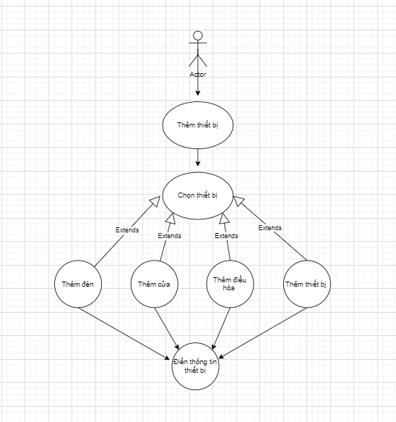

*Hình 2.4.2.4. Use-case thêm Thiết Bị*

**+) Mô tả:**

* Chức năng này cho phép người dùng thêm các thiết bị mới vào hệ thống điều khiển thông minh trong nhà.

**+) Actor chính:**

* Người dùng

**+) Tiền đề:**

* Người dùng đã đăng ký tài khoản và đăng nhập vào hệ thống.
* Người dùng muốn thêm một thiết bị mới để điều khiển từ xa.

**+) Hậu quả:**

* Thiết bị mới được thêm vào hệ thống và người dùng có thể bắt đầu điều khiển thiết bị này từ ứng dụng.

**+) Luồng sự kiện chính:**

1. Người dùng mở ứng dụng điều khiển trên thiết bị di động của mình.
2. Hệ thống hiển thị giao diện chính của ứng dụng.
3. Người dùng chọn tùy chọn "Thêm thiết bị" từ menu hoặc giao diện chính.
4. Hệ thống hiển thị giao diện để nhập thông tin thiết bị mới.
5. Người dùng nhập các thông tin cần thiết về thiết bị (ví dụ: tên thiết bị, loại thiết bị, thông tin kết nối).
6. Người dùng chọn "Xác nhận" để thêm thiết bị.
7. Hệ thống kiểm tra các thông tin thiết bị được cung cấp:
   * **Nếu thông tin đúng và hợp lệ:**
     + Hệ thống xác thực và thêm thiết bị mới vào cơ sở dữ liệu.
     + Hệ thống hiển thị thông báo thành công và thiết bị mới xuất hiện trong danh sách các thiết bị có sẵn để điều khiển.
   * **Nếu thông tin không chính xác hoặc không hợp lệ:**
     + Hệ thống hiển thị thông báo lỗi và yêu cầu người dùng nhập lại thông tin thiết bị.
8. Use case kết thúc.

**+) Ngoại lệ:**

* Nếu người dùng nhập sai thông tin thiết bị (ví dụ: sai loại thiết bị, thông tin kết nối không hợp lệ):
  + Hệ thống hiển thị thông báo lỗi và hướng dẫn người dùng nhập lại thông tin chính xác.

**+) Điều kiện đặc biệt:**

* Hệ thống phải có kết nối internet để xác thực và lưu thông tin thiết bị mới.
* Thiết bị mới phải tương thích với hệ thống điều khiển thông minh để có thể thêm và điều khiển từ xa.

##### 2.4.2.5. Điều Khiển Thiết Bị

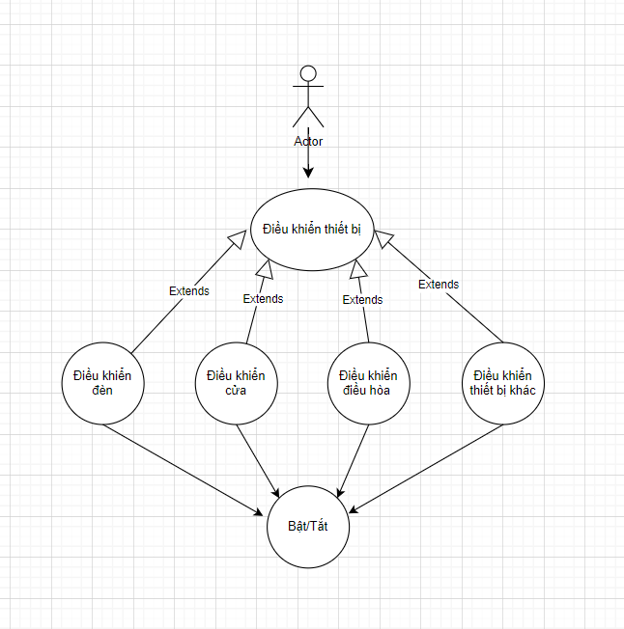

*Hình 2.4.2.5. Use-case điều Khiển Thiết Bị*

**+) Mô tả:**

* Chức năng này cho phép người dùng điều khiển các thiết bị thông minh trong nhà từ xa qua ứng dụng.

**+) Actor chính:**

* Người dùng

**+) Tiền đề:**

* Người dùng đã đăng ký tài khoản và đăng nhập vào hệ thống.
* Người dùng đã thêm thiết bị vào hệ thống.

**+) Hậu quả:**

* Người dùng có thể điều khiển thiết bị từ xa thông qua ứng dụng.

**+) Luồng sự kiện chính:**

1. Người dùng mở ứng dụng điều khiển trên thiết bị di động của mình.
2. Hệ thống hiển thị giao diện chính của ứng dụng.
3. Người dùng chọn thiết bị muốn điều khiển từ danh sách các thiết bị đã thêm.
4. Hệ thống hiển thị giao diện điều khiển cho thiết bị được chọn.
5. Người dùng thực hiện các thao tác điều khiển cần thiết (ví dụ: bật/tắt, điều chỉnh nhiệt độ, thay đổi chế độ hoạt động).
6. Hệ thống gửi lệnh điều khiển đến thiết bị thông qua mạng Internet.
7. Thiết bị nhận lệnh và thực hiện hành động tương ứng:
   * **Nếu lệnh điều khiển được thực hiện thành công:**
     + Hệ thống cập nhật trạng thái thiết bị và hiển thị thông báo thành công cho người dùng.
   * **Nếu lệnh điều khiển không được thực hiện hoặc gặp lỗi:**
     + Hệ thống hiển thị thông báo lỗi và yêu cầu người dùng thử lại.
8. Use case kết thúc.

**+) Ngoại lệ:**

* Nếu thiết bị không phản hồi hoặc mất kết nối:
  + Hệ thống hiển thị thông báo lỗi và hướng dẫn người dùng kiểm tra kết nối của thiết bị.

**+) Điều kiện đặc biệt:**

* Hệ thống phải có kết nối Internet để gửi và nhận lệnh điều khiển.
* Thiết bị phải ở trạng thái sẵn sàng nhận lệnh điều khiển từ hệ thống.

##### 2.4.2.6. Cài đặt thiết bị

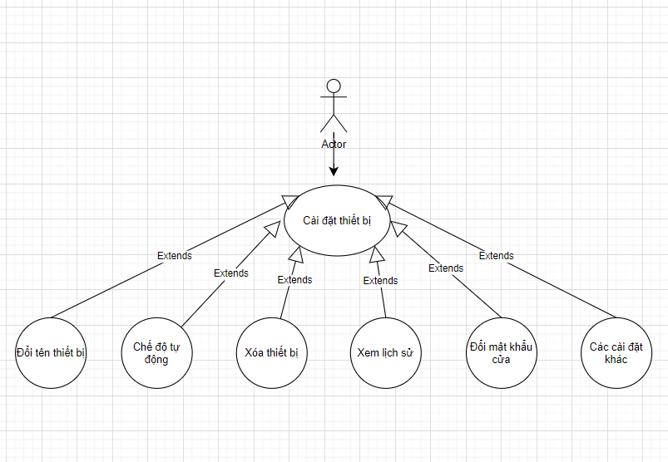

*Hình 2.4.2.6. Use-case cài đặt thiết bị*

**+) Mô tả:**

* Chức năng này cho phép người dùng cài đặt và quản lý các thiết bị thông minh trong hệ thống, bao gồm đổi tên, cài đặt chế độ tự động, xóa thiết bị, xem lịch sử hoạt động và đổi mật khẩu cửa.

**+) Actor chính:**

* Người dùng

**+) Tiền đề:**

* Người dùng đã đăng ký tài khoản và đăng nhập vào hệ thống.
* Người dùng đã thêm thiết bị vào hệ thống.

**+) Hậu quả:**

* Người dùng có thể quản lý và cài đặt các thiết bị thông minh theo nhu cầu.

**+) Luồng sự kiện chính:**

1. Người dùng mở ứng dụng điều khiển trên thiết bị di động của mình.
2. Hệ thống hiển thị giao diện chính của ứng dụng.
3. Người dùng chọn thiết bị muốn cài đặt từ danh sách các thiết bị đã thêm.
4. Hệ thống hiển thị giao diện cài đặt cho thiết bị được chọn.
5. Người dùng thực hiện các thao tác cài đặt cần thiết:
   * Đổi tên thiết bị: Người dùng nhập tên mới và xác nhận.
   * Cài đặt chế độ tự động: Người dùng chọn chế độ tự động và cài đặt các tham số cần thiết.
   * Xóa thiết bị: Người dùng chọn tùy chọn xóa và xác nhận để xóa thiết bị khỏi hệ thống.
   * Xem lịch sử hoạt động: Người dùng chọn tùy chọn xem lịch sử và hệ thống hiển thị các hoạt động của thiết bị.
   * Đổi mật khẩu cửa: Người dùng nhập mật khẩu mới và xác nhận.
6. Hệ thống thực hiện các thay đổi và cập nhật trạng thái thiết bị:
   * **Nếu cài đặt thành công:**
     + Hệ thống hiển thị thông báo thành công cho người dùng.
   * **Nếu cài đặt gặp lỗi:**
     + Hệ thống hiển thị thông báo lỗi và yêu cầu người dùng thử lại.
7. Use case kết thúc.

**+) Ngoại lệ:**

* Nếu thiết bị không phản hồi hoặc mất kết nối:
  + Hệ thống hiển thị thông báo lỗi và hướng dẫn người dùng kiểm tra kết nối của thiết bị.

**+) Điều kiện đặc biệt:**

* Hệ thống phải có kết nối Internet để thực hiện và cập nhật cài đặt.
* Thiết bị phải ở trạng thái sẵn sàng nhận các thay đổi cài đặt từ hệ thống.

#### 2.4.5 Các giao diện người dùng

##### 2.4.5.1. Giao diện đăng nhập

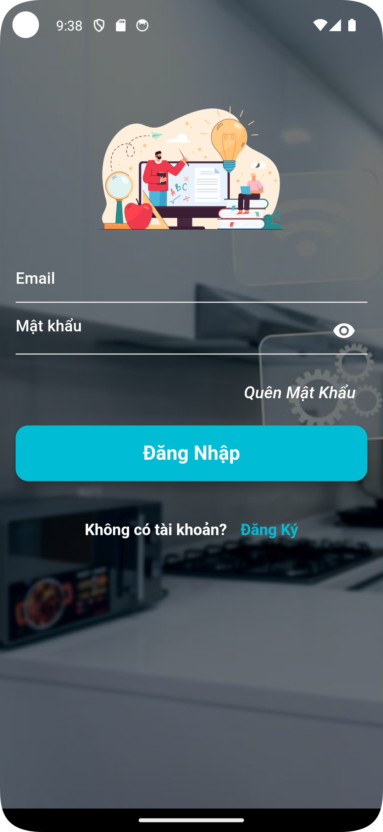

*Hình 2.4.5.1. Giao diện đăng nhập*

##### 2.4.5.2. Giao diện đăng kí

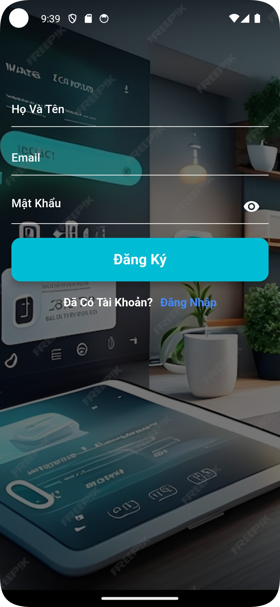

*Hình 2.4.5.2. Giao diện đăng kí*

##### 2.4.5.3. Giao diện quên mật khẩu

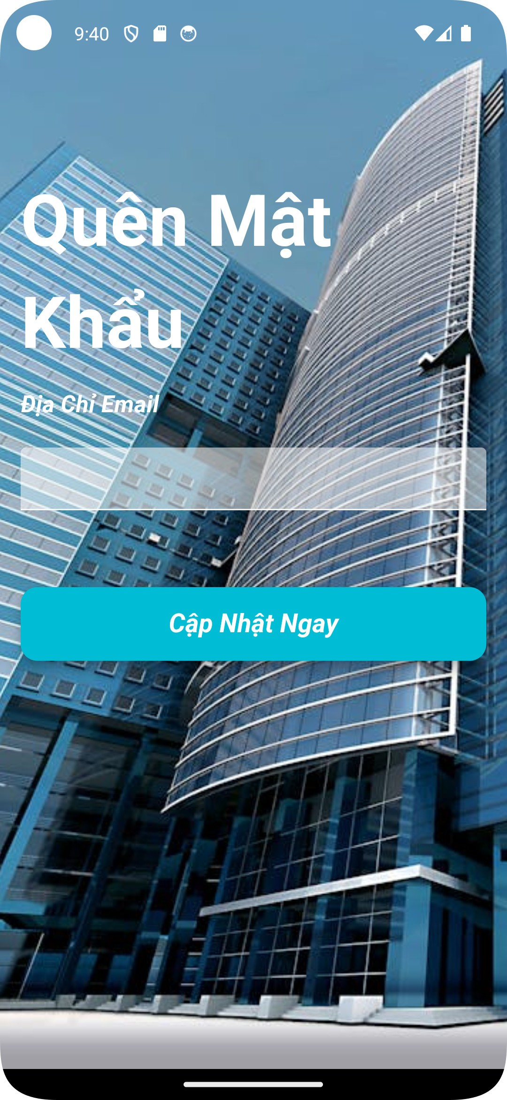

*Hình 2.4.5.3. Giao diện quên mật khẩu*

##### 2.4.5.4. Giao diện màn hình chính

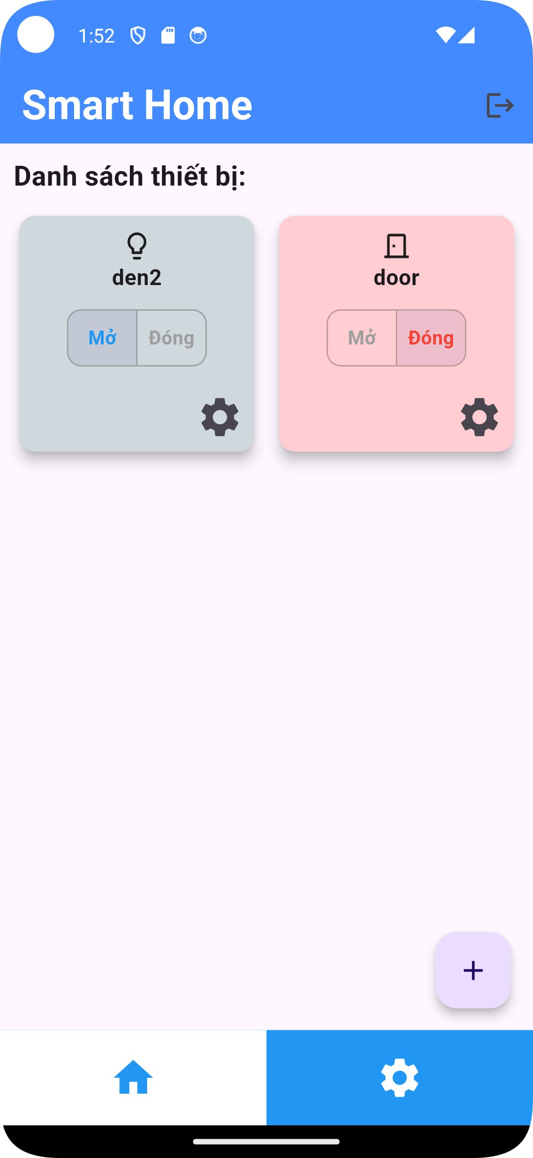

*Hình 2.4.5.4. Giao diện màn hình chính*

##### 2.4.5.5. Giao diện thêm thiết bị

##### 

*Hình 2.4.5.5.1. Giao diện thêm thiết bị*

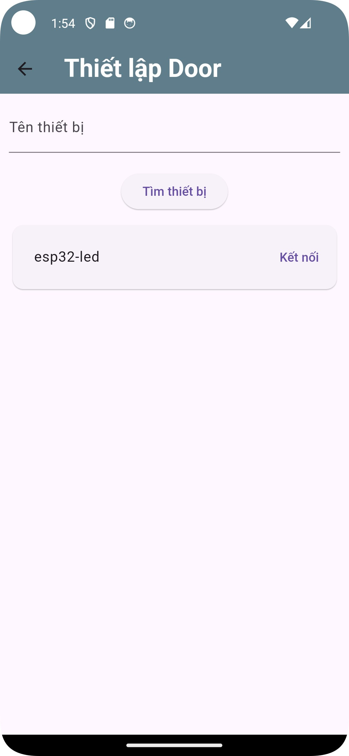

*Hình 2.4.5.5.2. Giao diện thêm thiết bị door*

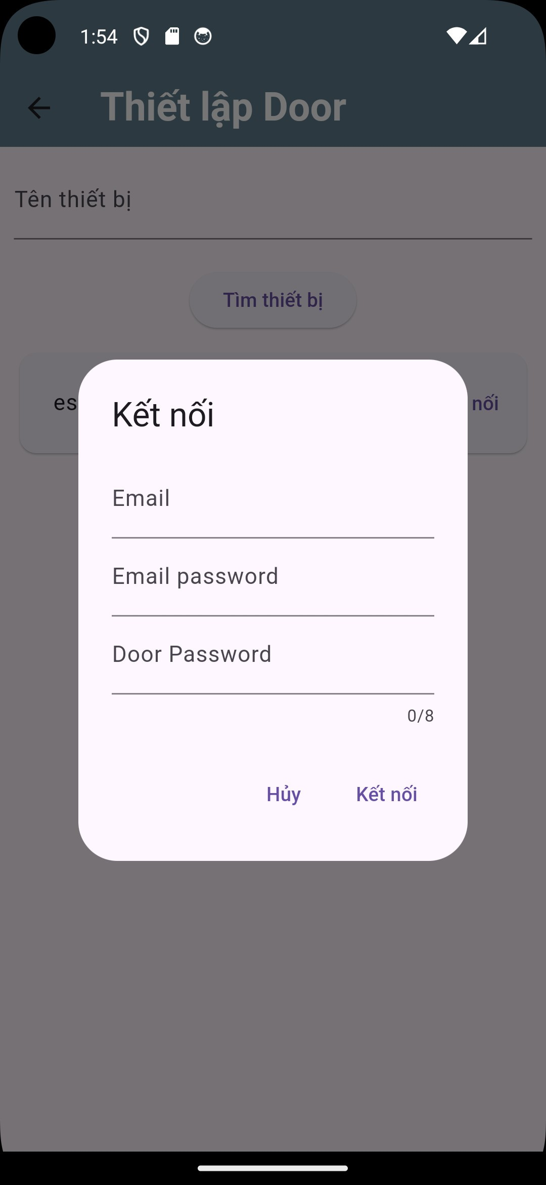

*Hình 2.4.5.5.3. Giao diện thêm thiết bị door*

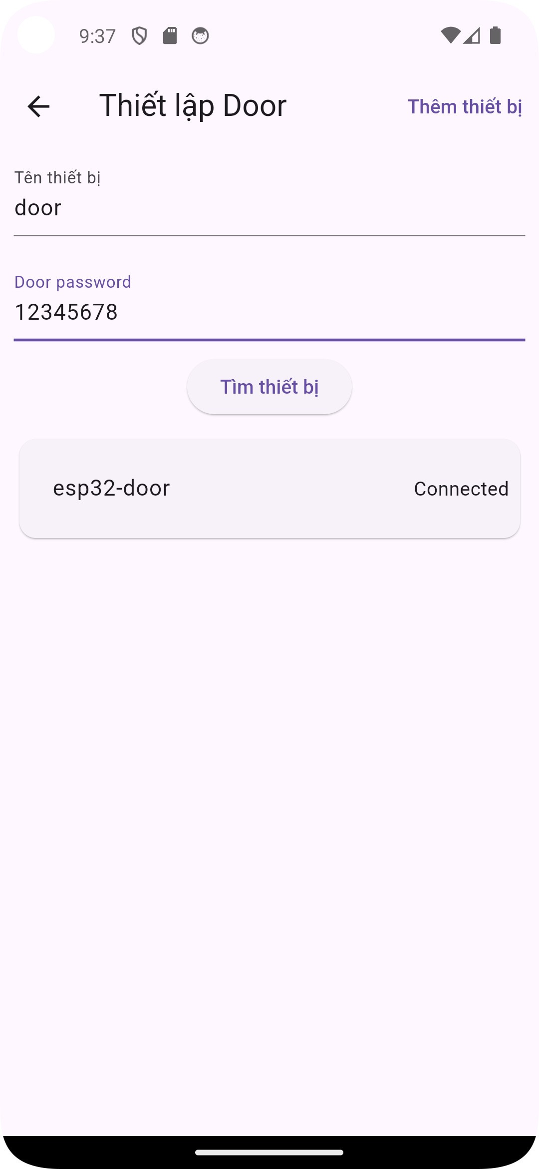

*Hình 2.4.5.5.3. Giao diện thêm thiết bị door*

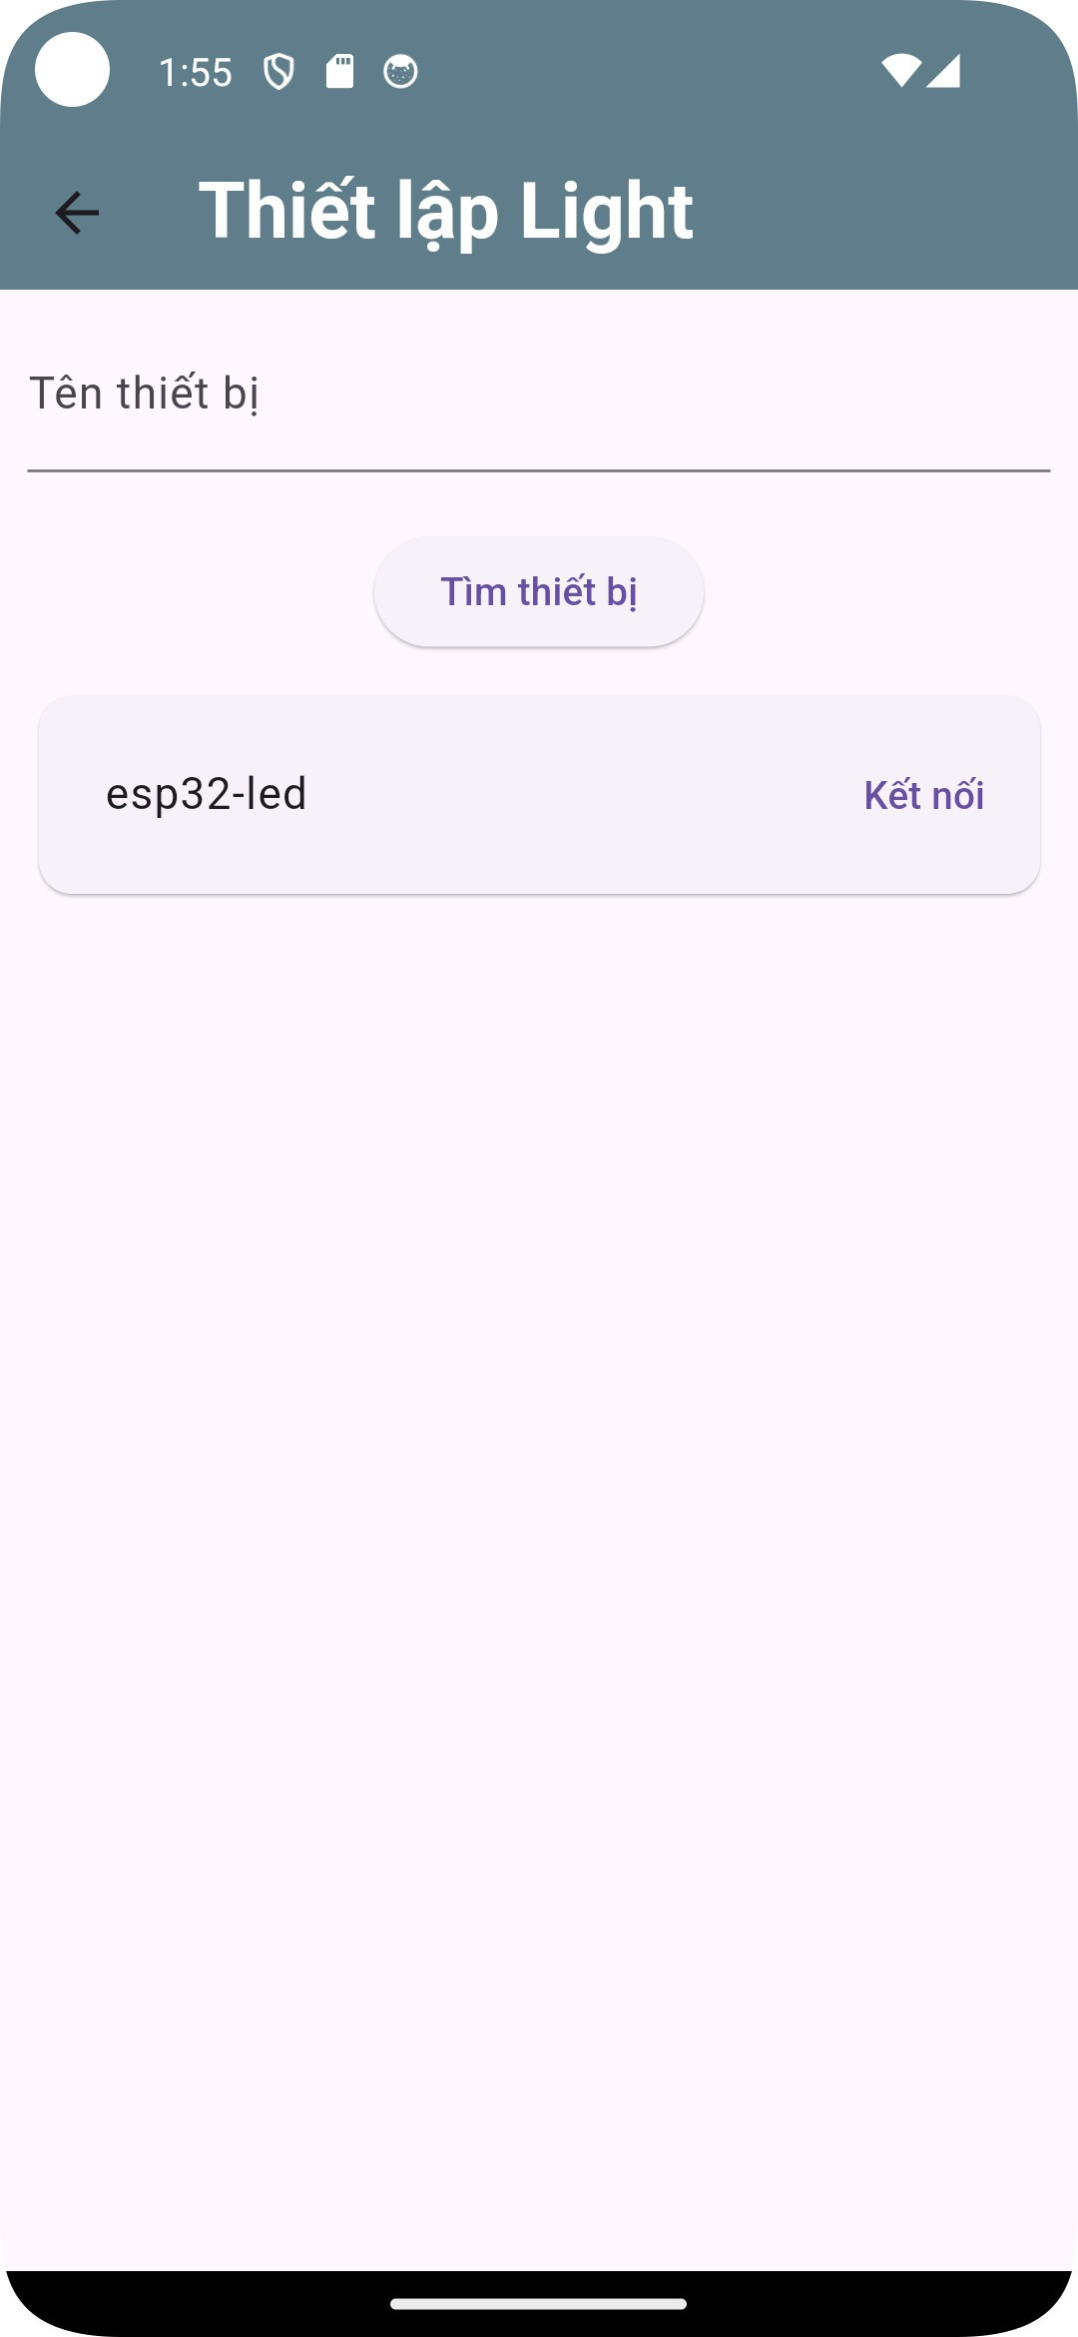

*Hình 2.4.5.5.4. Giao diện thêm thiết bị đèn*

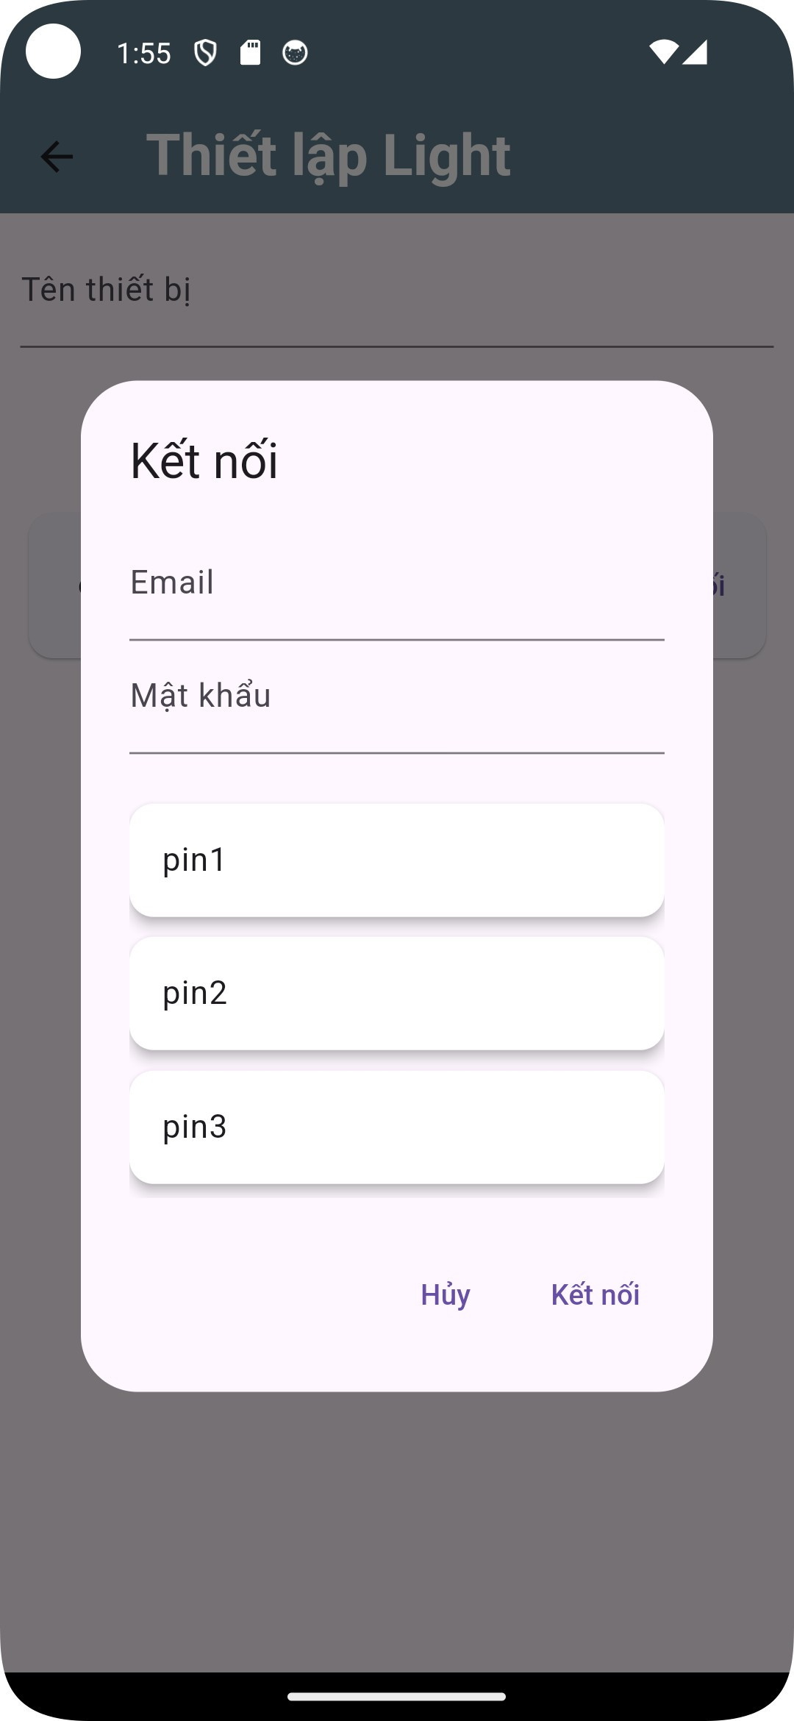

*Hình 2.4.5.5.5. Giao diện thêm thiết bị đèn*

##### 2.4.5.6. Giao diện cài đặt thiết bị

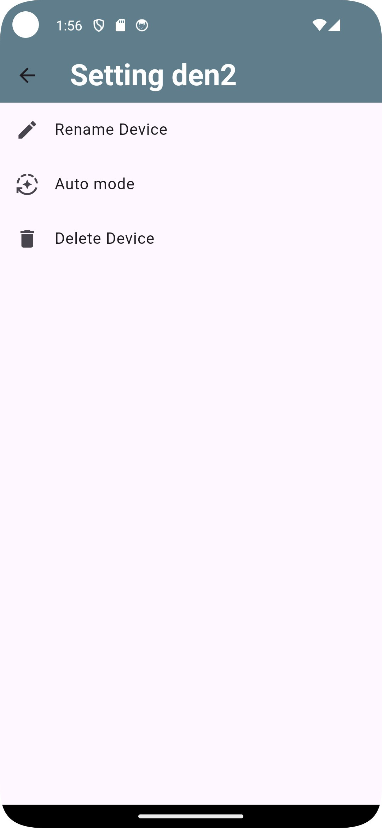

*Hình 2.4.5.6.1. Giao diện cài đặt thiết bị đèn*

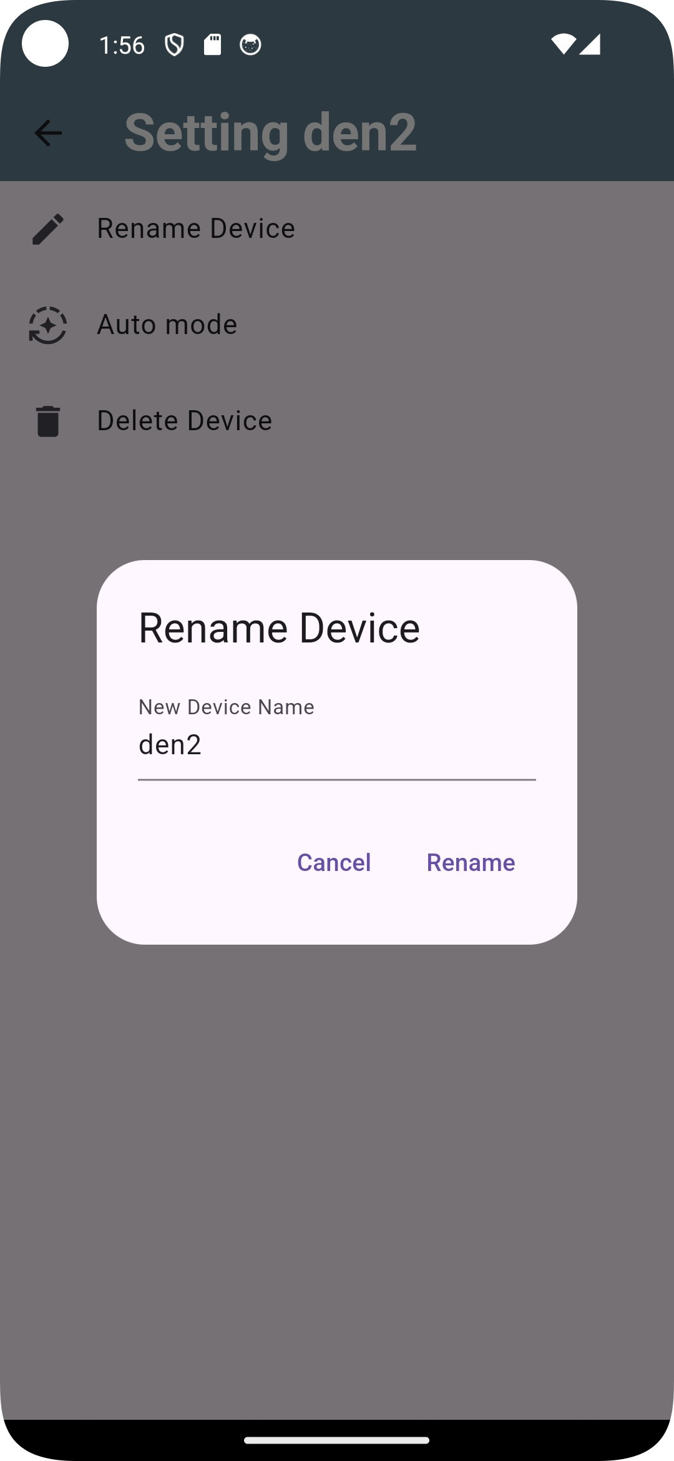

*Hình 2.4.5.6.2. Giao diện đổi tên thiết bị đèn*

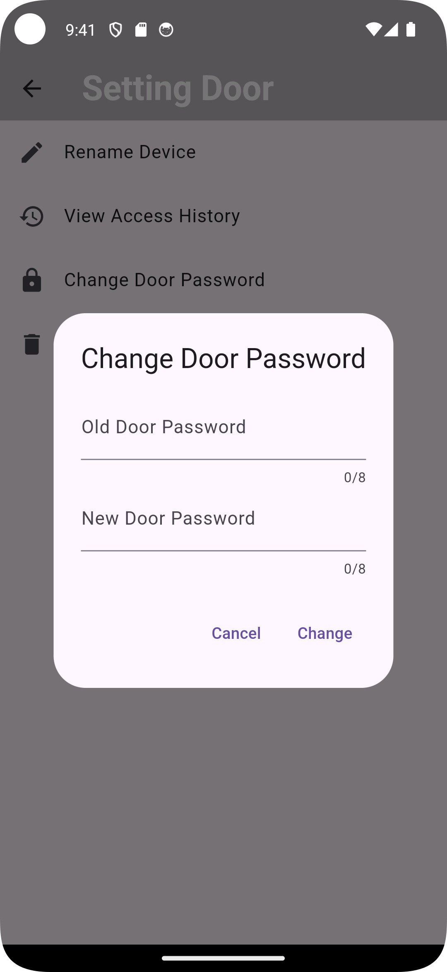

*Hình 2.4.5.6.3. Giao diện đổi password thiết bị cửa*

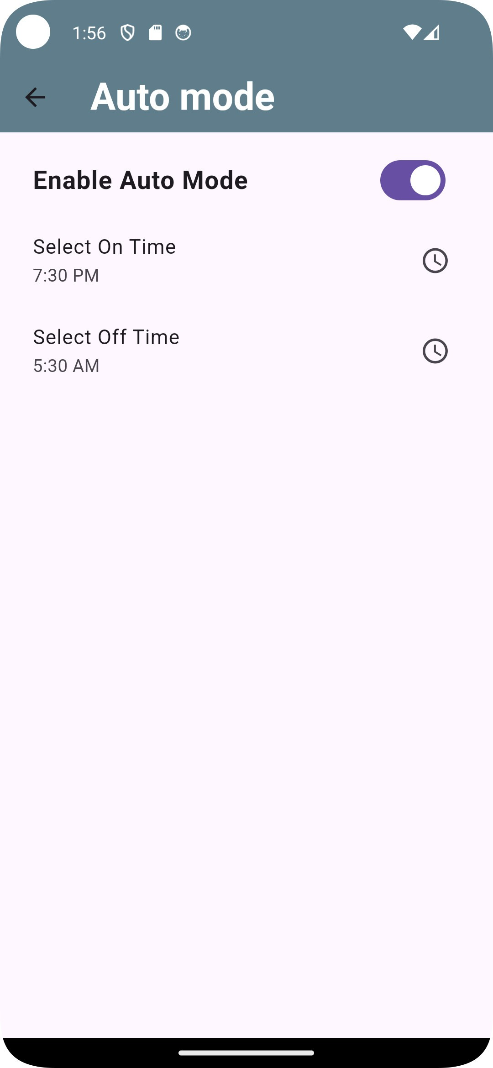

*Hình 2.4.5.6.4. Giao diện cài đặt auto mode*

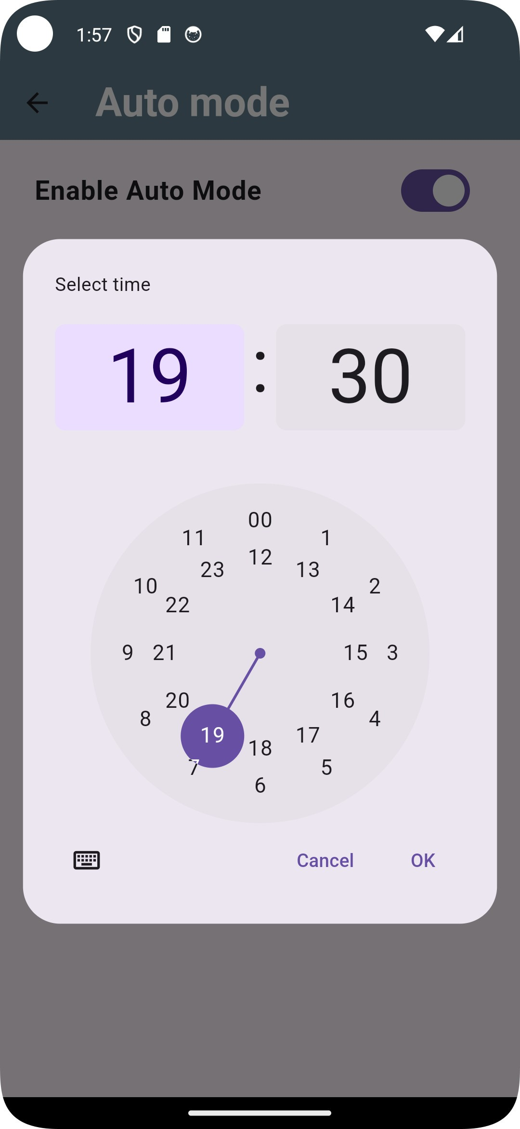

*Hình 2.4.5.6.5. Giao diện cài đặt auto mode*

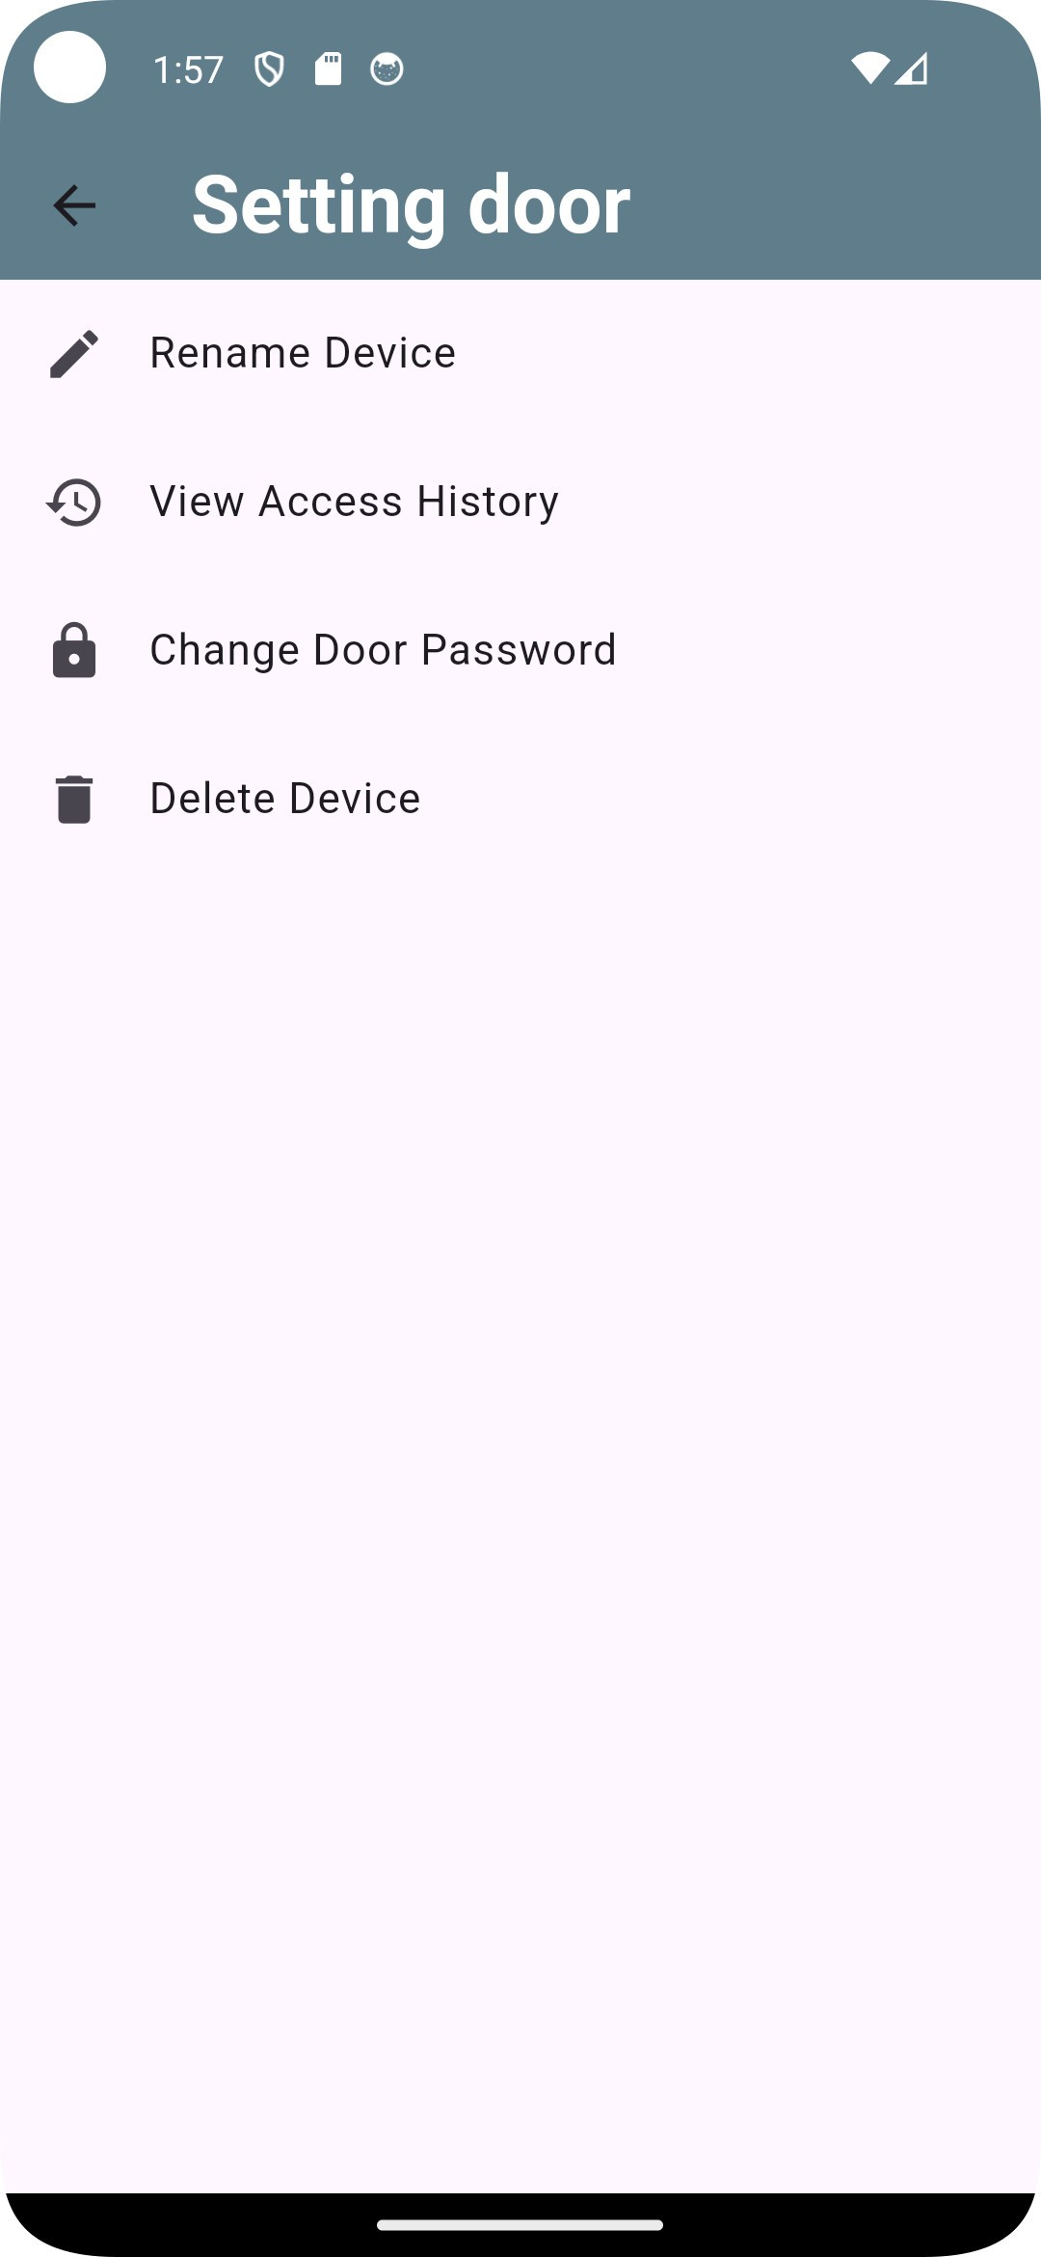

*Hình 2.4.5.6.6. Giao diện cài đặt thiết bị cửa*

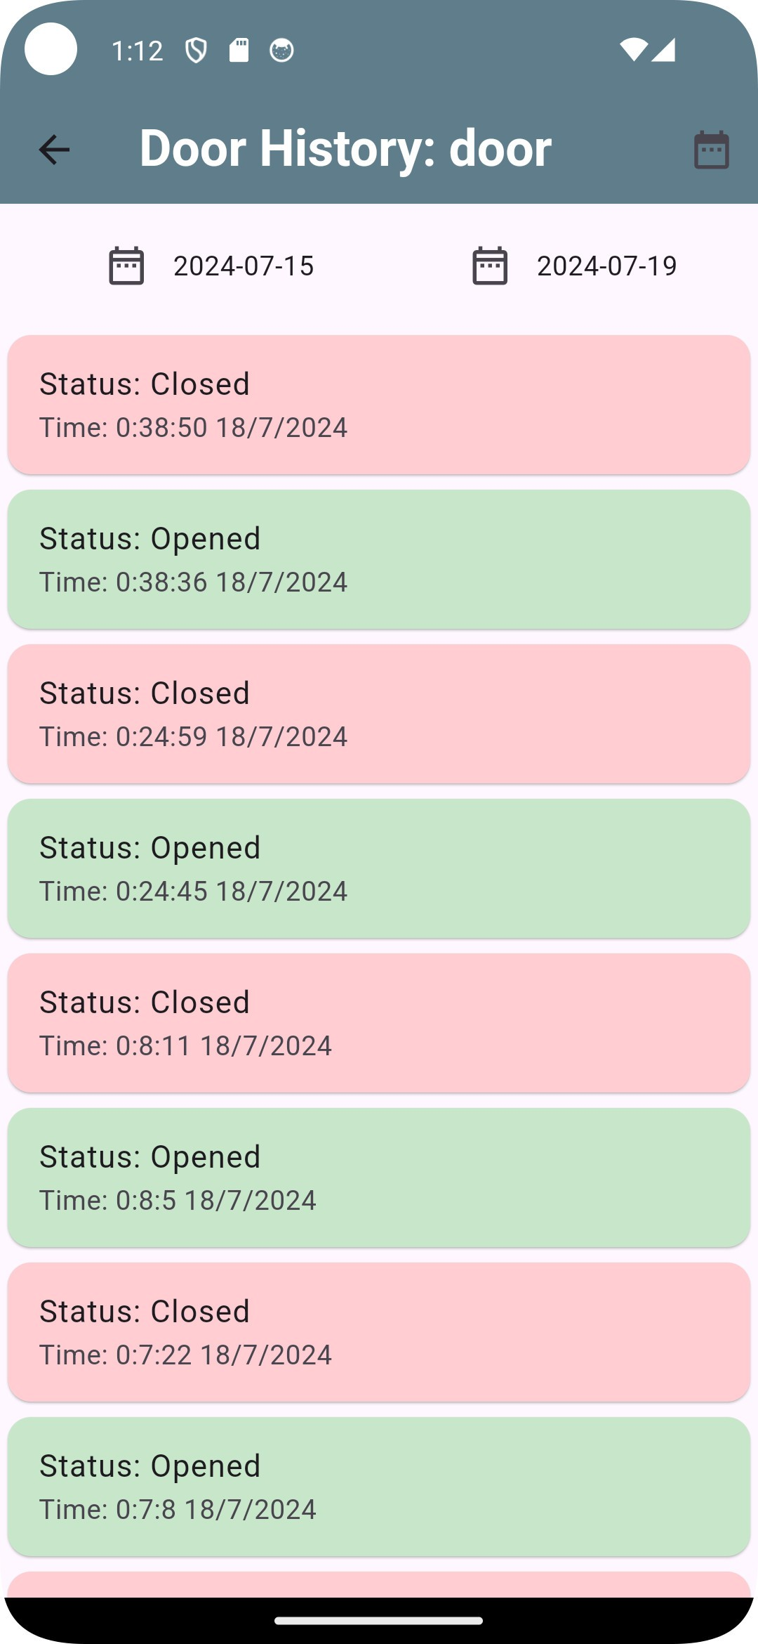

*Hình 2.4.5.6.7. Giao diện xem lịch sử thiết bị cửa*

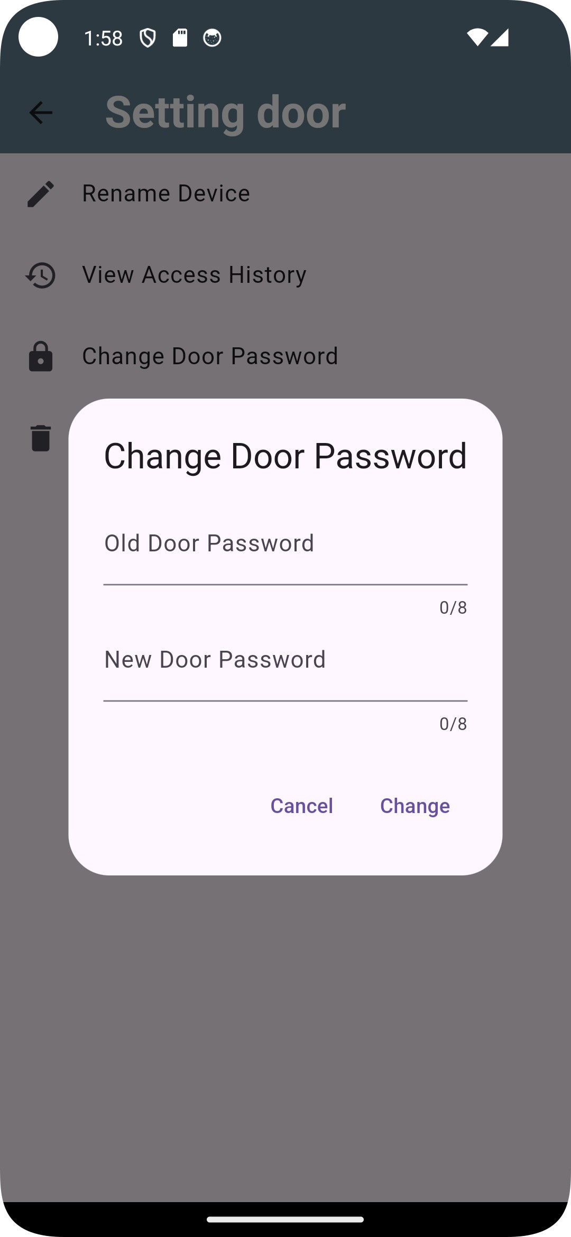

*Hình 2.4.5.6.8. Giao diện đổi password thiết bị cửa*

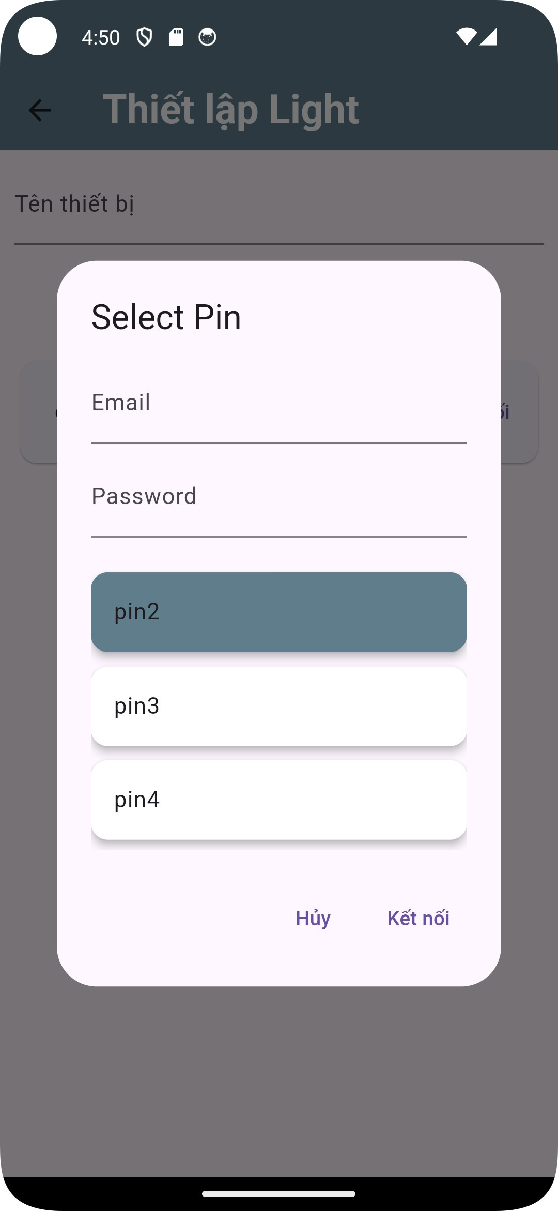

*Hình 2.4.5.6.9. Giao diện cài đặt thiết bị đèn*

### 2.5. Thiết kế phần cứng

##### 2.5.1. Modul ESP32

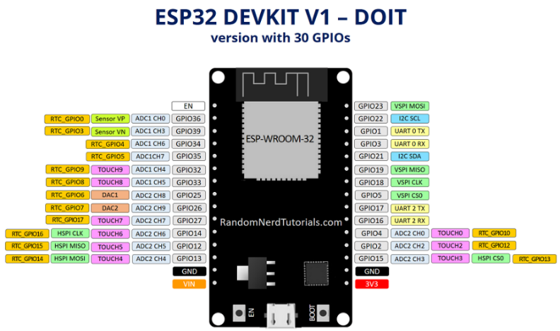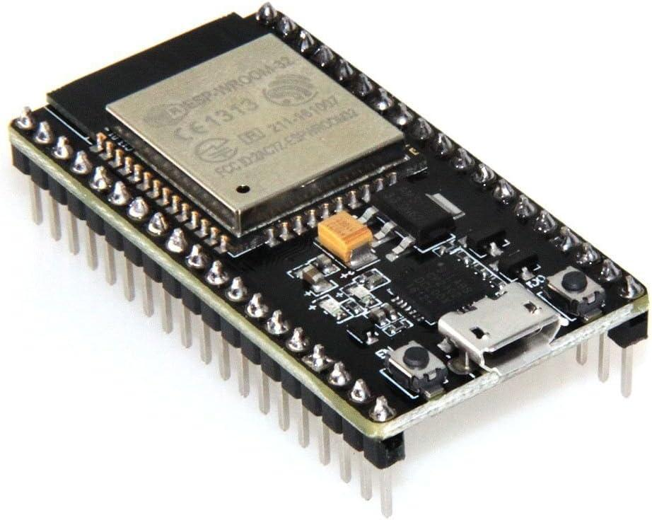

#### *Hình 2.5.1. Modul Esp32*

ESP32 là một bộ vi điều khiển thuộc danh mục vi điều khiển trên chip công suất thấp và tiết kiệm chi phí. Hầu hết tất cả các biến thể ESP32 đều tích hợp Bluetooth và Wi-Fi chế độ kép, làm cho nó có tính linh hoạt cao, mạnh mẽ và đáng tin cậy cho nhiều ứng dụng.

Nó là sự kế thừa của vi điều khiển NodeMCU ESP8266 phổ biến và cung cấp hiệu suất và tính năng tốt hơn. Bộ vi điều khiển ESP32 được sản xuất bởi Espressif Systems và được sử dụng rộng rãi trong nhiều ứng dụng khác nhau như IoT, robot và tự động hóa.

ESP32 cũng được thiết kế để tiêu thụ điện năng thấp, lý tưởng cho các ứng dụng chạy bằng pin. Nó có hệ thống quản lý năng lượng cho phép nó hoạt động ở chế độ ngủ và chỉ thức dậy khi cần thiết, điều này có thể kéo dài tuổi thọ pin rất nhiều.

| GPIO Pin | Đầu vào INPUT | Đầu ra  OUTPUT | Chức năng |
| --- | --- | --- | --- |
| 0 | Pull-up | OK | Xuất tín hiệu PWM khi khởi động |
| 1 | Chân TX (nút) | OK | Đầu ra debug khi khởi động |
| 2 | OK |  | Kết nối đến đèn LED trên bo mạch |
| 3 | OK | RX (nút) | Mức HIGH khi khởi động |
| 4 | OK |  |  |
| 5 | OK |  | Xuất tín hiệu PWM khi khởi động |
| 6 | X | X | Kết nối đến bộ nhớ flash tích hợp |
| 7 | X | X | Kết nối đến bộ nhớ flash tích hợp |
| 8 | X | X | Kết nối đến bộ nhớ flash tích hợp |
| 9 | X | X | Kết nối đến bộ nhớ flash tích hợp |
| 10 | X | X | Kết nối đến bộ nhớ flash tích hợp |
| 11 | X | X | Kết nối đến bộ nhớ flash tích hợp |
| 12 | OK |  | Lỗi khởi động nếu kéo lên cao |
| 13 | OK |  |  |
| 14 | OK |  | Xuất tín hiệu PWM khi khởi động |
| 15 | OK |  | Xuất tín hiệu PWM khi khởi động |
| 16 | OK |  |  |
| 17 | OK | OK |  |
| 18 | OK | OK |  |
| 19 | OK | OK |  |
| 20 | OK | OK |  |
| 21 | OK | OK |  |
| 22 | OK | OK |  |
| 23 | OK | OK |  |
| 24 | OK | OK |  |
| 25 | OK | OK |  |
| 26 | OK | OK |  |
| 27 | OK | OK |  |
| 28 | OK | OK |  |
| 29 | OK | OK |  |
| 30 | OK | OK |  |
| 31 | OK | OK |  |
| 32 | OK | OK |  |
| 33 | OK | OK |  |
| 34 | OK | OK |  |
| 35 | OK | OK |  |
| 36 | OK |  | Chỉ đầu vào |
| 37 | OK |  | Chỉ đầu vào |
| 38 | OK |  | Chỉ đầu vào |
| 39 | OK |  | Chỉ đầu vào |

*Bảng 2.5.1. Bảng khả nắng sử dụng từng chân của ESP32*

Các chân được đánh dấu là OK(hỗ trợ) để sử dụng.

Các chân được đánh dấu là PULL UP, TX(Chân truyền của UART), RX(Chân nhận của UART)thì có thể sử dụng, nhưng cần chú ý vì chúng có thể có hoạt động không mong muốn chủ yếu khi khởi động.

Các chân được đánh dấu X không được khuyến khích sử dụng làm đầu vào hoặc đầu ra .

**Mô tả các chân ESP32:**

**Chân Input Only:** GPIO từ 34 đến 39 là GPI – chân chỉ đầu vào. Các chân này không có điện trở kéo lên hoặc kéo xuống bên trong. Chúng không thể được sử dụng làm đầu ra, vì vậy chỉ sử dụng các chân này làm đầu vào:

* GPIO 34
* GPIO 35
* GPIO 36
* GPIO 39

**Chân tích hợp Flash trên ESP32**: GPIO 6 đến GPIO 11 dùng để kết nối Flash SPI, không khuyến khích sử dụng trong các ứng dụng khác

* GPIO 6 (SCK/CLK)
* GPIO 7 (SDO/SD0)
* GPIO 8 (SDI/SD1)
* GPIO 9 (SHD/SD2)
* GPIO 10 (SWP/SD3)
* GPIO 11 (CSC/CMD)

**Chân cảm biến điện dung:** Các chân ESP32 này có chức năng như 1 nút nhấn cảm ứng, có thể phát hiện sự thay đổi về điện áp cảm ứng trên chân. Các cảm biến cảm ứng bên trong đó được kết nối với các GPIO sau:

* T0 (GPIO 4)
* T1 (GPIO 0)
* T2 (GPIO 2)
* T3 (GPIO 15)
* T4 (GPIO 13)
* T5 (GPIO 12)
* T6 (GPIO 14)
* T7 (GPIO 27)
* T8 (GPIO 33)
* T9 (GPIO 32)

**Analog to Digital Converter (ADC):** ESP32 có các kênh đầu vào ADC 18 x 12 bit (trong khi ESP8266 chỉ có ADC 1x 10 bit). Đây là các GPIO có thể được sử dụng làm ADC và các kênh tương ứng:

* ADC1_CH0 (GPIO 36)
* ADC1_CH1 (GPIO 37)
* ADC1_CH2 (GPIO 38)
* ADC1_CH3 (GPIO 39)
* ADC1_CH4 (GPIO 32)
* ADC1_CH5 (GPIO 33)
* ADC1_CH6 (GPIO 34)
* ADC1_CH7 (GPIO 35)
* ADC2_CH0 (GPIO 4)
* ADC2_CH1 (GPIO 0)
* ADC2_CH2 (GPIO 2)
* ADC2_CH3 (GPIO 15)
* ADC2_CH4 (GPIO 13)
* ADC2_CH5 (GPIO 12)
* ADC2_CH6 (GPIO 14)
* ADC2_CH7 (GPIO 27)
* ADC2_CH8 (GPIO 25)
* ADC2_CH9 (GPIO 26)

**Digital to Analog Converter (DAC):** Có các kênh DAC 2 x 8 bit trên ESP32 để chuyển đổi tín hiệu kỹ thuật số thành đầu ra tín hiệu điện áp tương tự. Các kênh này chỉ có độ phân giải 8 bit, nghĩa là có giá trị từ 0 – 255 tương ứng với 0 – 3.3V. Đây là các kênh DAC

* DAC1 (GPIO25)
* DAC2 (GPIO26)

**Các chân thời gian thực RTC:** Các chân này có tác dụng đánh thức ESP32 khi trong chế độ Low Power Mode. Sử dụng như 1 chân ngắt ngoài.

* RTC_GPIO0 (GPIO36)
* RTC_GPIO3 (GPIO39)
* RTC_GPIO4 (GPIO34)
* RTC_GPIO5 (GPIO35)
* RTC_GPIO6 (GPIO25)
* RTC_GPIO7 (GPIO26)
* RTC_GPIO8 (GPIO33)
* RTC_GPIO9 (GPIO32)
* RTC_GPIO10 (GPIO4)
* RTC_GPIO11 (GPIO0)
* RTC_GPIO12 (GPIO2)
* RTC_GPIO13 (GPIO15)
* RTC_GPIO14 (GPIO13)
* RTC_GPIO15 (GPIO12)
* RTC_GPIO16 (GPIO14)
* RTC_GPIO17 (GPIO27)

**Chân PWM:** ESP32 LED PWM có 16 kênh độc lập có thể được định cấu hình để tạo tín hiệu PWM với các thuộc tính khác nhau. Tất cả các chân có thể hoạt động như đầu ra đều có thể được sử dụng làm chân PWM (GPIO từ 34 đến 39 không thể tạo PWM). Để xuất PWM, cần xác định các thông số này trong code:

* Frequency – tần số
* Duty cycle
* Kênh PWM
* Chân GPIO nơi bạn muốn xuất tín hiệu

**Chân I2C:** ESP32 có hai kênh I2C và bất kỳ chân nào cũng có thể được đặt làm SDA hoặc SCL. Khi sử dụng ESP32 với Arduino IDE, các chân I2C mặc định là:

* GPIO 21 (SDA)
* GPIO 22 (SCL)

**Chân Ngắt Ngoài:** Tất cả các chân ESP32 đều có thể sử dụng ngắt ngoài.

#### 2.5.2. LCD 16x2

#### *Hình 2.5.2. LCD 16x2*

LCD16x2 là một màn hình hiển thị bao gồm nhiều ma trận nhỏ, khi hoạt động thì LCD16x2 sẽ hiển thị các kí tựTrong bảng mã ASCII . Hệ nhúng gửi các tín hiệu khởi tạocho LCD 6X2, sau đó hiển thị các được kí tự lên màn hình hiển thị.

Ngày nay, thiết bị hiển thị LCD (Liquid Crystal Display) được sử dụng trong rất nhiều các ứng dụng của VĐK. LCD có rất nhiều ưu điểm so với các dạng hiển thị khác: Nó có khả năng hiển thị kí tự đa dạng, trực quan (chữ, số và kí tự đồ họa), dễ dàng đưa vào mạch ứng dụng theo nhiều giao thức giao tiếp khác nhau, tốn rất ít tài nguyên hệ thống và giá thành rẻ.

#### 

#### *Bảng 2.5.2. Chức năng từng chân của LCD 16x2*

#### 2.5.3. Bàn phím ma trận mềm 4x4 Keypad

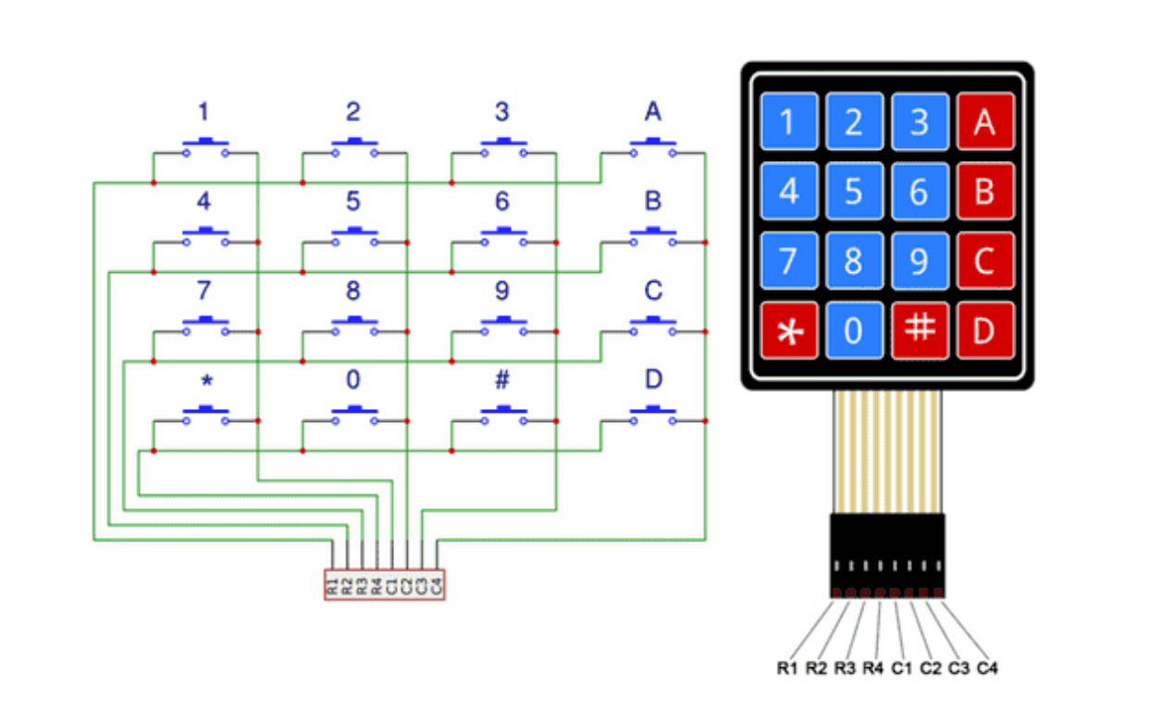

#### *Hình 2.5.3. Bàn phím ma trận mềm 4x4 Keypad*

* + - Bàn phím mềm 4×4 keypad là một thiết bị đầu vào thường được sử dụng trong các dự án Arduino để nhập liệu từ người dùng. Đây là một loại bàn phím cảm ứng, thường được thiết kế với ma trận 4 hàng và 4 cột, tạo thành tổng cộng 16 nút nhấn. Mỗi nút nhấn có thể đại diện cho một ký tự, số hoặc chức năng khác.
    - Bàn phím mềm 4×4 keypad có thiết kế nhỏ gọn, dễ kết nối và sử dụng, các chân của 16 phím được nối theo ma trận, tín hiệu khi nhấn phím sẽ là tín hiệu GND (0VDC) hoặc Vcc (5VDC) tùy vào cách quét phím kích vào chân Vi điều khiển, bàn phím còn tích hợp vị trí để lắp thêm tụ chống dội (chống nhiễu), phù hợp cho các ứng dụng điều khiển bằng phím bấm.
    - Chức năng key phím 4×4:
* R1 : Ngõ ra hàng 1.
* R2 : Ngõ ra hàng 2.
* R3 : Ngõ ra hàng 3.
* R4 : Ngõ ra hàng 4.
* C1 : Ngõ vào hàng 1.
* C2 : Ngõ vào hàng 2.
* C3 : Ngõ vào hàng 3.
* C4 : Ngõ vào hàng 4.

#### 2.5.4. Servo SG90

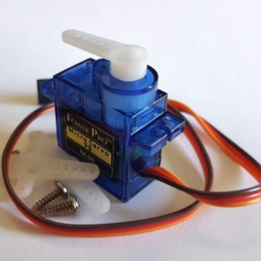

#### *Hình 2.5.4. Động cơ Servo SG90*

Servo là một dạng động cơ điện đặc biệt. Không giống như động cơ thông thường cứ cắm điện vào là quay liên tục, servo chỉ quay khi được điều khiển (bằng xung PPM) với góc quay nằm trong khoảng bất kì từ 0o - 180o. Mỗi loại servo có kích thước, khối lượng và cấu tạo khác nhau. Có loại thì nặng chỉ 9g (chủ yếu dùng trên máy bay mô mình), có loại thì sở hữu một momen lực bá đạo (vài chục Newton/m), hoặc có loại thì khỏe và nhông sắc chắc chắn,...

Động cơ servo được thiết kế những hệ thống hồi tiếp vòng kín. Tín hiệu ra của động cơ được nối với một mạch điều khiển. Khi động cơ quay, vận tốc và vị trí sẽ được hồi tiếp về mạch điều khiển này. Nếu có bầt kỳ lý do nào ngăn cản chuyển động quay của động cơ, cơ cấu hồi tiếp sẽ nhận thấy tín hiệu ra chưa đạt được vị trí mong muốn. Mạch điều khiển tiếp tục chỉnh sai lệch cho động cơ đạt được điểm chính xác. Các động cơ servo điều khiển bằng liên lạc vô tuyến được gọi là động cơ servo RC (radio-controlled). Trong thực tế, bản thân động cơ servo không phải được điều khiển bằng vô tuyến, nó chỉ nối với máy thu vô tuyến trên máy bay hay xe hơi. Động cơ servo nhận tín hiệu từ máy thu này.

Nguyên tắc hoạt động:

* Động cơ servo sử dụng một hệ thống phản hồi để duy trì vị trí cố định hoặc thực hiện chuyển động theo yêu cầu.
* Bên trong động cơ servo thường có một bộ cảm biến (thường là potentiometer) để đo góc quay hoặc vị trí của trục động cơ.

Chân kết nối

* Nguồn điện: Động cơ servo thường được cung cấp điện áp DC, và có thể yêu cầu điện áp cụ thể tùy thuộc vào mô hình.
* Chân điều khiển: Có thể điều khiển thông qua các chân điều khiển như PWM (Pulse Width Modulation) từ các vi điều khiển như Arduino.

#### 2.5.5. Modul Relay

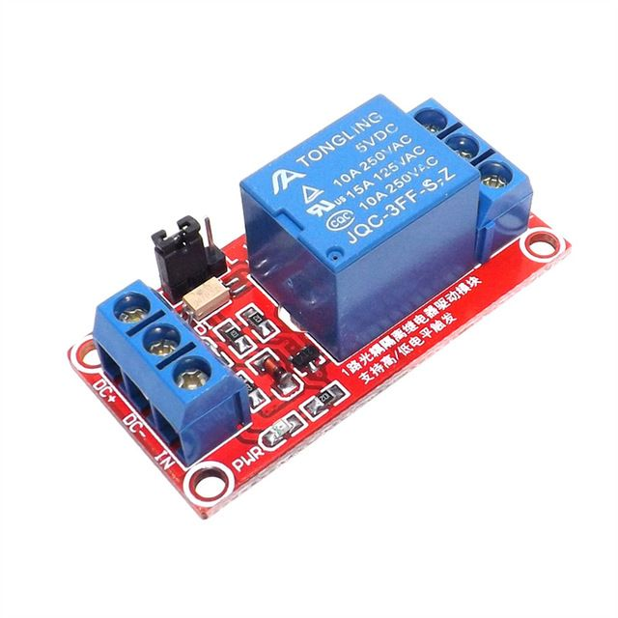

#### *Hình 2.5.5. Modul Relay 1 kênh(5-10V)*

Module Relay 1 kênh là một thiết bị điện tử được sử dụng để kiểm soát các thiết bị điện khác thông qua một tín hiệu điều khiển, thường là từ một vi điều khiển như Arduino hoặc Raspberry Pi. Dưới đây là một giới thiệu về một Module Relay 1 kênh với dải điện áp từ 5V đến 10V:

Nguyên tắc hoạt động:

* Module Relay hoạt động dựa trên nguyên tắc sử dụng một cuộn dây cuộn để tạo ra một từ trường khi có điện áp được cấp.
* Khi từ trường này được tạo ra, nó làm chuyển động một cơ cấu cơ khí hoặc điện từ để mở hoặc đóng các tiếp điểm relay.

Cấu trúc cơ bản:

* Tiếp điểm Relay: Module này thường có một hoặc nhiều tiếp điểm relay, có thể là Normally Open (NO), Normally Closed (NC) hoặc có thể là cả hai.
* Đèn LED báo trạng thái: Có thể có một đèn LED tích hợp để báo hiệu trạng thái hoạt động của relay.

Chân kết nối:

* VCC và GND: Chân cấp nguồn cho relay.
* IN (hoặc Signal): Chân này dùng để kết nối với nguồn điều khiển như Arduino, Raspberry Pi để kiểm soát relay.

#### 2.5.6. Điện trở.

#### *Hình 2.5.6. Điện trở dạng cắm*

Điện trở là linh kiện thụ động có tác dụng cản trở cả dòng và áp. Điện trở đựơc sử dụng rất nhiều trong các mạch điện tử.

Điện trở của dây dẫn có trị số điện trở lớn hay nhỏ tùy thuộc vào vật liệu làm dây, tỉ lệ thuận với chiều dài và tỉ lệ nghịch với tiết diện dây dẫn.

#### 2.5.7. Led.

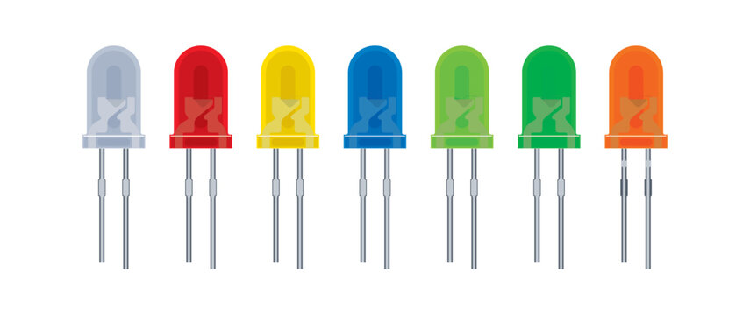

#### *Hình 2.5.7. Bóng led đủ màu*

Bóng đèn LED trong Arduino thường được sử dụng như một nguồn sáng dễ kết nối và kiểm soát. Bằng cách sử dụng chân digital output, người dùng có thể bật tắt bóng đèn LED và thậm chí thực hiện các hiệu ứng ánh sáng đơn giản trong các dự án điện tử.

#### 2.5.8. Nút nhấn (Button)

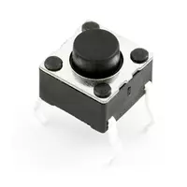

#### *Hình 2.5.8. Button*

Nút nhấn (button) trong Arduino là một cảm biến đơn giản được sử dụng để nhận tín hiệu từ người dùng. Khi được nhấn, nút nhấn tạo ra một tín hiệu digital mà Arduino có thể sử dụng để kích thích các hành động hoặc điều khiển trong các dự án điện tử.

### 2.6. Thiết kế và thi công mạch

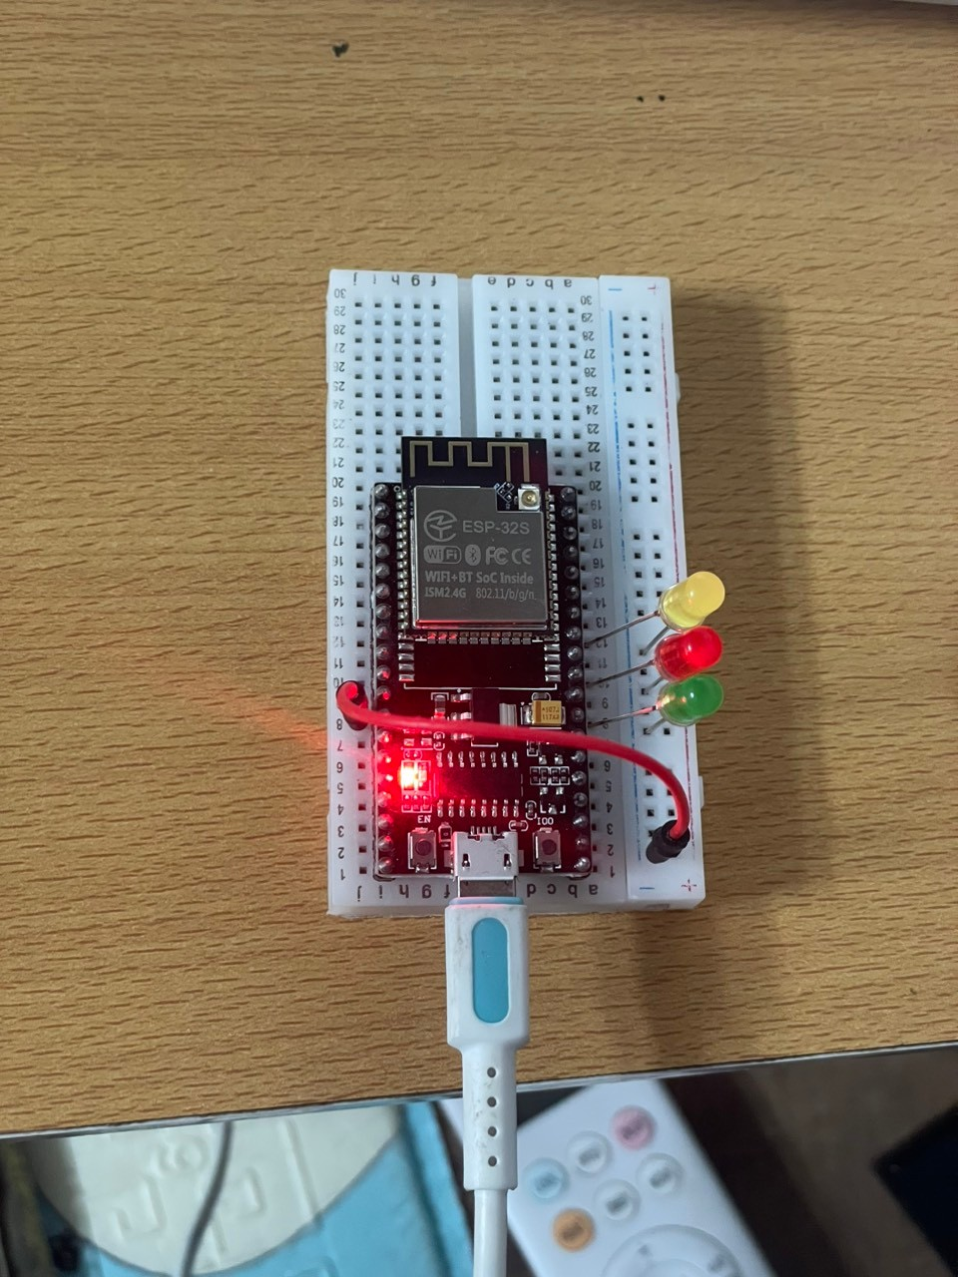

*Hình 2.6.1. Mạch hoàn chỉnh*

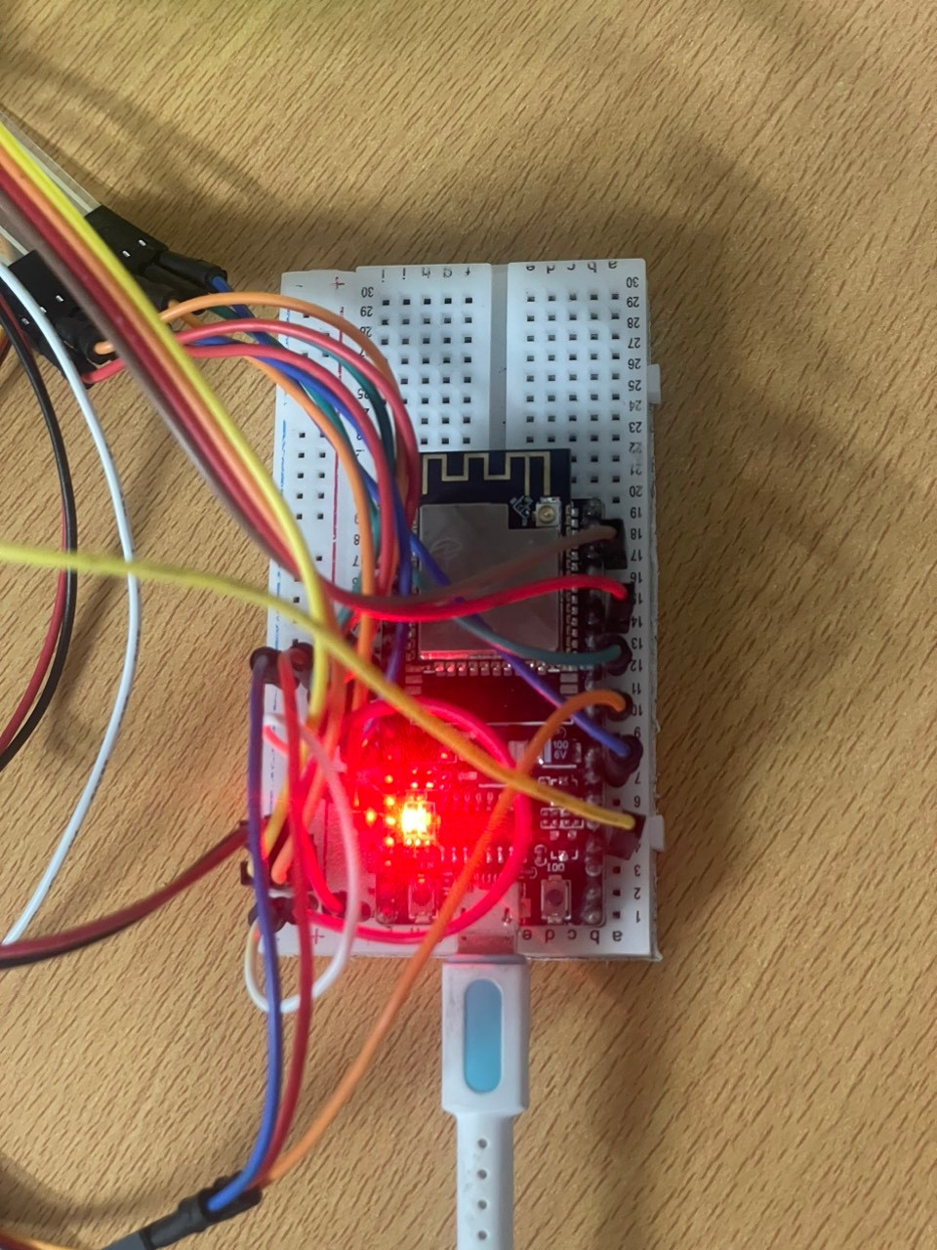

*Hình 2.6.2. Mạch hoàn chỉnh*

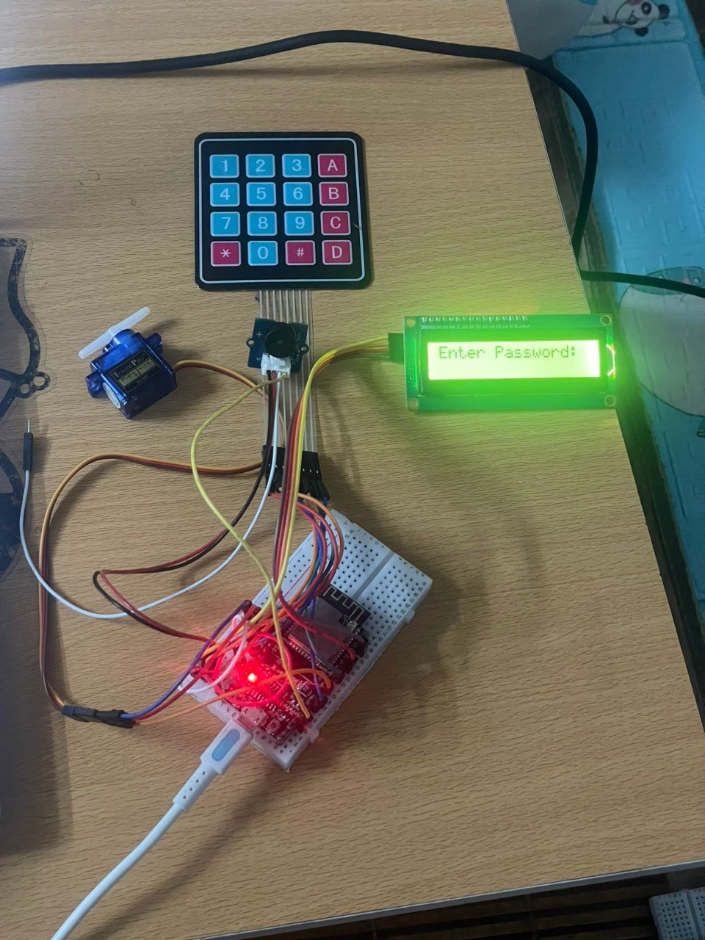

*Hình 2.6.3. Mạch hoàn chỉnh*

## 3. MỘT SỐ THÀNH PHẦN KHÁC CỦA DỰ ÁN

### 3.1.Kế hoạch dự án

| **Vai trò** | | **Trần Duy Nam** | **Hoàng Anh Tuấn** |
| --- | --- | --- | --- |
| Trưởng nhóm | Hỗ trợ xây dựng |
| **Milestone** | **Nội dung công việc** |  |  |
| I | Nghiên cứu đề tài | 70% | 30% |
| Tìm kiếm tài liệu, template | 50% | 50% |
| Phân tích dự án | 80% | 20% |
| II | Xây dựng giao diện | 50% | 50% |
| Xây dựng back -end | 100% | 0% |
| Quản lý dữ liệu | 100% | 0% |
| Cài đặt phần cứng | 50% | 50% |
| Lập trình nhúng | 80% | 20% |
| III | Viết báo cáo | 0% | 100% |
| Kiểm thử chương trình | 50% | 50% |
| Thiết kế slide thuyết trình | 0% | 100% |
| Toàn bộ | 100% | 60% | 40% |

*Bảng 3.1. Bảng sơ đồ phân công nhiệm vụ được giao*

### 3.2. Đảm bảo thực hiện đúng làm việc nhóm

Về tổng quan, nhóm đã tiến hành quá trình làm việc nhóm có hiệu suất cao và

đạt được những kết quả khả quan trong suốt giai đoạn thực hiện dự án.Nhóm đã đạt được tính đúng khi làm việc nhóm theo như yêu cầu của giáo viên hướng dẫn đề ra. Sự phân công việc đúng đắn, giao tiếp hiệu quả, tinh thần làm việc nhóm tích cực và khả năng đối phó với thách thức đã đóng góp vào việc đạt kết quả tích cực trong dự án.

Về việc giao tiếp giữa các thành viên: Nhóm thực hiện giao tiếp hiệu quả thông

qua nhiều phương pháp khác nhau từ tin nhắn, họp online, họp offline. Các cuộc họp được trình bày vào mỗi thứ hai hoặc chủ nhật hàng tuần với sự tham gia của giáo viên hướng dẫn và trình bày báo cáo tiến độ công việc. Tin nhắn công việc được thực hiện qua nhóm trên Zalo và các tin nhắn trao đổi cá nhân.

Định kỳ báo cáo tiến độ: Các thành viên sẽ báo cáo tiến độ công việc hàng tuần để đảm bảo đúng tiến độ và chất lượng.

Về đối phó các thách thức: Trong quá trình xây dựng, nhóm hẳn đã phải đối mặt với các vấn đề thách thức, từ nhỏ đến lớn, tuy nhiên chúng tôi đã giải quyết vấn một cách chủ động, thể hiện tinh thần sẵn sàng và linh hoạt trong đối mặt với thách thức.

### 3.3 Các vấn đề về đạo đức và làm việc chuyên nghiệp

Tuân thủ các nguyên tắc về đạo đức nghiên cứu: Đảm bảo tôn trọng quyền sở hữu trí tuệ, không sao chép nội dung từ các nguồn mà không có sự cho phép.

Làm việc chuyên nghiệp: Đúng giờ, tôn trọng ý kiến của các thành viên, hợp tác và hỗ trợ lẫn nhau để hoàn thành công việc.

Bảo mật thông tin: Bảo vệ dữ liệu người dùng và các thông tin nhạy cảm trong quá trình phát triển và triển khai hệ thống.

### 3.4 Tác động xã hội

Tăng cường an ninh cho ngôi nhà: Giải pháp giúp người dùng bảo vệ tài sản và gia đình một cách hiệu quả hơn.

Tiết kiệm năng lượng: Hệ thống điều khiển thiết bị thông minh giúp tối ưu hóa việc sử dụng điện năng, giảm lãng phí và bảo vệ môi trường.

Nâng cao chất lượng cuộc sống: Mang lại sự tiện lợi, hiện đại và thoải mái cho người sử dụng.

Để mang tinh thần làm việc chuyên nghiệp, việc hợp tác giữa các thành viên trong nhóm luôn được chú trọng, qua đó, đảm bảo mọi thành viên đều hiểu về mục tiêu, yêu cầu và tiến độ của dự án, tạo nên sự đồng thuận và làm việc nhịp nhàng.

Với cách làm việc chuyên nghiệp, tuân thủ các tiêu chuẩn đặt ra, nhóm chúng tôi xây dựng được ứng dụng chất lượng tốt, đáp ứng yêu cầu đề ra và tiến độ của dự án, mang lại sự hài lòng cho người sử dụng.

### 3.5 Kế hoạch cho kiến thức mới và chiến lược học tập

Tham gia các khóa học trực tuyến: Trên các nền tảng như Coursera, Udemy để cập nhật kiến thức về các công nghệ mới như IoT, lập trình Flutter, Firebase.

Đọc sách và tài liệu chuyên ngành: Tăng cường hiểu biết và kỹ năng thông qua các sách và tài liệu kỹ thuật liên quan.

Tham gia các diễn đàn và cộng đồng công nghệ: Học hỏi và trao đổi kinh nghiệm với các chuyên gia và những người có cùng đam mê.

Thực hành liên tục: Áp dụng kiến thức đã học vào dự án thực tế để rút kinh nghiệm và cải thiện kỹ năng.

Về chiến lược học tập, các thành viên trong nhóm kết hợp nhiều phương thức,  
từ việc học hỏi trong nhóm bằng cách thảo luận và chia sẻ kiến thức, cuộc thảo luận nhóm giúp mọi người hiểu rõ hơn và tận dụng kiến thức của nhau. Mặt khác, các thành viên tận dụng Internet để học tập từ các kiến thức vô cùng khổng lồ. Cuối cùng, các thành viên tổ chức kế hoạch tự học với các kiến thức cần thiết cho phần của mình thực hiện.

## 4. KẾT QUẢ THỰC HIỆN VÀ KẾT LUẬN

### 4.1 Kết quả thực hiện đồ án

**Hoàn thành thiết kế và triển khai hệ thống**

Kiến trúc hệ thống: Đã thiết kế và triển khai kiến trúc hệ thống bao gồm các thành phần chính như: máy chủ điều khiển, thiết bị cảm biến, thiết bị điều khiển, và ứng dụng di động.

Giao thức truyền thông: Hệ thống sử dụng giao thức MQTT để đảm bảo việc truyền thông tin giữa các thiết bị và máy chủ một cách hiệu quả và ổn định.

Ứng dụng di động: Đã phát triển một ứng dụng di động cho phép người dùng đăng nhập, điều khiển các thiết bị trong nhà, cài đặt và quản lý thiết bị từ xa.

**Chức năng chính của hệ thống**

Đăng ký và đăng nhập tài khoản: Người dùng có thể tạo tài khoản mới và đăng nhập vào hệ thống để quản lý các thiết bị của mình.

Quản lý thiết bị: Người dùng có thể thêm mới, xóa bỏ và chỉnh sửa thông tin các thiết bị trong hệ thống. Các thiết bị hỗ trợ bao gồm: bóng đèn, cửa, điều hòa, nóng lạnh và quạt.

Điều khiển thiết bị: Cho phép người dùng bật/tắt và điều chỉnh các thông số hoạt động của thiết bị từ xa thông qua ứng dụng di động.

Cài đặt thiết bị: Người dùng có thể đổi tên thiết bị, cài đặt chế độ tự động, xem lịch sử hoạt động của thiết bị và đổi mật khẩu cửa.

**Tính ổn định và bảo mật của hệ thống**

Tính ổn định: Hệ thống đã được kiểm tra và hoạt động ổn định trong các điều kiện sử dụng thông thường. Việc truyền thông giữa các thiết bị và máy chủ diễn ra nhanh chóng và chính xác.

Bảo mật: Hệ thống đã tích hợp các biện pháp bảo mật như mã hóa dữ liệu truyền thông, xác thực người dùng và quản lý quyền truy cập để bảo vệ thông tin người dùng và đảm bảo an toàn cho các thiết bị.

**Giao diện người dùng**

Thiết kế giao diện: Giao diện ứng dụng di động được thiết kế thân thiện, dễ sử dụng với các chức năng được sắp xếp một cách hợp lý.

Trải nghiệm người dùng: Đã thực hiện các thử nghiệm với người dùng để đảm bảo rằng giao diện và các chức năng của hệ thống đáp ứng được nhu cầu sử dụng thực tế.

**Kết quả kiểm thử**

Kiểm thử chức năng: Tất cả các chức năng chính của hệ thống đã được kiểm thử và hoạt động đúng như mong đợi.

Kiểm thử hiệu suất: Hệ thống đã được kiểm tra về khả năng xử lý nhiều yêu cầu đồng thời và đáp ứng được các tiêu chuẩn về hiệu suất.

Kiểm thử bảo mật: Đã thực hiện các bài kiểm thử bảo mật để đảm bảo rằng hệ thống không dễ dàng bị tấn công hoặc xâm nhập trái phép.

### 4.2. Ưu, nhược điểm của sản phẩm

Ưu điểm:

* Dễ dàng sử dụng.
* Giá thành rẻ, dễ thi công , dễ sửa chữa , độ an toàn cao.
* Độ chính xác cao.

Nhược điểm:.

* Bố trí linh kiện chưa được khoa học.

### 4.3. Kết luận.

Trong quá trình nghiên cứu và xây dựng đề tài em đã vận dụng những kiến thức chuyên môn. nhằm để hoàn thành yêu cầu đặt ra. Qua đó em được dịp cũng cố lại kiến thức cơ bản chuyên ngành. Trên cơ sơ đó chúng em có thể đánh giá lại những gì mình có được sau khi học.

Trong thời gian thực hiện đề tài với sự chỉ bảo và giúp đỡ tận tình của giảng viên hướng dẫn đến nay hệ thống mở khóa cửa thông minh & điều khiển các thiết bị trong nhà đã hoàn thành.Tuy nhiên do thời gian có hạn và trình độ chuyên môn còn hạn chế nên đồ án còn tồn tại những thiếu sót. Nhóm rất mong nhận được những ý kiến và góp ý của thầy để sản phẩm của nhóm được hoàn thiện hơn. Cuối cùng nhóm em xin được cảm ơn thầy đã tạo điều kiện tốt nhất giúp đỡ nhóm em hoàn thành đề tài.

# TÀI LIỆU THAM KHẢO

[1] Tanenbaum, A. S., & Van Steen, M. (2007). Distributed Systems: Principles and Paradigms. Prentice Hall.

[2] Sommerville, I. (2010). Software Engineering. Addison-Wesley.

[3] Pressman, R. S. (2014). Software Engineering: A Practitioner's Approach. McGraw-Hill Education.

[4] Raschke, P. (2014). Smart Home Systems: Design, Installation and Programming. Cengage Learning.

[5] Wang, Y., Chen, X., & Zhang, J. (2019). "Smart Home Systems: Overview and Comparative Analysis." Journal of Internet Services and Applications, 10(1), 1-12.

[6] Kumar, A., & Pallath, V. (2018). "IoT Based Home Automation Using NodeMCU." International Journal of Advanced Research in Computer and Communication Engineering, 7(5), 29-34.

[7] Patel, K. K., & Patel, S. M. (2016). "Internet of Things-IoT: Definition, Characteristics, Architecture, Enabling Technologies, Application & Future Challenges." International Journal of Engineering Science and Computing, 6(5).